**DES - Documento de Engenharia de Software**

Versão: 0.8

04 de novembro de 2017

**Projeto Pouso Alegrill**

**Luiz Felipe Pereira Lima**

Pedro Henrique Carvalho

Karla Pereira do Carmo

EC206 - AulaLab 2 - Documento Engenharia de Software.docx

Tabela de Revisões

| Versão | Principais Autores | Descrição da Versão | Data de Término | Aprovação e data | |
| --- | --- | --- | --- | --- | --- |
| V0.1 | **Luiz Felipe**  Karla Pereira  Pedro Henrique | Introdução, Escopo e Descrição de Funcionamento. | 08/08/2017 | **Marina Vilela** | 09/08/2017 |
| V0.2 | **Luiz Felipe**  Karla Pereira  Pedro Henrique | Estimativas, EAP e Dicionário do EAP | 21/08/2017 | **Marina Vilela** | 23/08/2017 |
| V0.3 | **Luiz Felipe**  Karla Pereira  Pedro Henrique | Diagrama de Casos de Uso e Fluxos de Evento | 05/09/2017 | **Marina Vilela** | 07/09/2017 |
| V0.4 | **Luiz Felipe**  Karla Pereira  Pedro Henrique | Projeto Arquitetural | 12/09/2017 | **Marina Vilela** | 13/09/2017 |
| V0.5 | **Luiz Felipe**  Karla Pereira  Pedro Henrique | Diagrama de Classe, Diagrama de Sequência e Storyboarding | 23/09/2017 | **Marina Vilela** | 24/09/2017 |
| V0.6 | **Luiz Felipe**  Karla Pereira  Pedro Henrique | Design Patterns | 03/09/2017 | **Marina Vilela** | 04/09/2017 |
| V0.7 | **Luiz Felipe**  Karla Pereira  Pedro Henrique | Planilha de Testes | 13/10/2017 | **Marina Vilela** | 14/10/2017 |
| V0.8 | **Luiz Felipe**  Karla Pereira  Pedro Henrique | Teste de Controle e Valor Limite | 04/11/2017 | **Marina Vilela** |  |

Índice

Tabela de Revisões 2

Índice 3

1. Lista de Figuras 4

2. Lista de Tabelas 5

3. Introdução 6

3.1 Definições, Acrônimos e Abreviaturas 6

4. Visão geral 7

4.1 Introdução 7

4.2 Escopo 7

4.3 Descrição de funcionamento 7

5. Especificação de Requisitos 9

5.1 Requisitos Funcionais 9

5.1.1 Req.1 - Efetuar o cadastro dos clientes de acesso 9

5.1.2 Req.2 - Exibir o relatório de backups 9

5.2 Diagrama de Casos de Uso 10

5.2.1 Descrição dos Atores 10

5.2.2 Descrição dos Casos de Uso 10

5.3 Fluxos de Eventos de Casos de Uso 11

5.3.1 Login do Administrador 11

5.4 Requisitos Não-Funcionais 12

5.4.1 Req.91 - Utilizar Windows como sistema operacional 12

5.4.2 Requisitos de Desempenho 12

5.4.2.1 Req.92 - O tempo da geração de relatório não deve exceder 1 segundo. 12

6. Projeto Arquitetural 13

6.1 Diagrama de contexto arquitetural 13

6.2 Relacionamentos UML para arquétipos 14

6.3 Diagrama de pacotes 14

6.4 Instanciação dos componentes 15

7. Projeto de Dados 16

7.1 Modelo Entidade-Relacionamento 16

8. Projeto Lógico 17

8.1 Diagrama de Classes 17

8.2 Diagrama de Sequência 17

9. Qualidade de Software 18

9.1 Rastreabilidade dos Requisitos 18

9.2 Métricas 19

9.3 Testes 19

9.4 Design Patterns 19

10. Anexos 59

10.1 Storyboarding 20

10.2 Estrutura Analítica do Projeto - EAP 20

10.3 Cronograma de Atividades 21

11. Bibliografias de Texto 67

12. Bibliografia de Imagens 68

# Lista de Figuras

**Figura 1 -** Exemplo da implementação. 7

**Figura 2 -** Diagrama do PousoAlegrill. 8

**Figura 3 -** Fluxograma do PousoAlegrill. 8

**Figura 4 -** Diagrama de casos de uso. 10

**Figura 5 -** Instanciação dos Componentes. 15

**Figura 6 -** Modelo Entidade-Relacionamento. 16

**Figura 7 -** Diagrama de Classes. 17

**Figura 8 -** Diagrama de Sequência. 17

**Figura 9 -** Telas do Software. 20

# Lista de Tabelas

**Tabela 01 -** Requisito Req.1. 9

**Tabela 02 -** Requisito Req.2. 9

**Tabela 03 -** Fluxo de evento principal < Login do Administrador >. 11

**Tabela 04 -** Rastreabilidade: Requisitos Funcionais em Casos de Uso. 18

**Tabela 05 -** Rastreabilidade: Casos de Uso em Classes. 18

**Tabela 06 -** Rastreabilidade: Classes em Pacotes. 18

**Tabela 07 -** Métricas. 19

**Tabela 08 -** Lançamento das Horas. 19

# Introdução

## Definições, Acrônimos e Abreviaturas

**À La Carte –**  é uma expressão típica do francês que significa "como está no cardápio" ou "como listado no cardápio" [1].

**Feedback** **–** Reação ou retorno de alguma ação, efeito retroativo.

# Visão geral

## Introdução

O restaurante Pouso Alegrill é uma opção tradicional de alimentação e lazer na zona rural de Pouso Alegre – MG. Seu serviço consiste de pratos feitos durante a semana e pratos à la carte aos finais de semana. Desde julho de 2017 também tem servido churrasco por peso também aos finais de semana, o que fez com que o movimento aumentasse muito. Assim o método manual de anotação de pedidos começou a ser ineficiente, com atendentes esquecendo de tomar notas e cozinha preparando pratos fora da ordem pedida.

Os donos precisam de uma solução de software rápida e confiável que aumente o controle sobre o atendimento e preparo de pratos e bebidas, gerenciando a fila de pedidos feitos tomados nas mesas.

A figura 1 a seguir apresenta o logotipo do estabelecimento:



**Figura 1 –** Logotipo do restaurante Pouso Alegrill.

## Escopo

O projeto consiste em desenvolver um programa em Java que controle o processo de atendimento do restaurante Pouso Alegrill, possibilitando a criação de novos pratos, edição dos pratos existentes e remoção pelo dono do restaurante (administrador), seleção e listagem dos pratos para uma determinada mesa, feita pelo garçom, cadastro dos pedidos, listagem e remoção dos pedidos, além do controle de filas, feita pelo gerente.

Na função de criação de novos pratos, o gerente terá que preencher as seguintes características dos pratos: nome, descrição, unidade e preço. Os pratos serão armazenados no banco de dados, possibilitando a listagem dos pratos cadastrados, edição ou remoção dos mesmos, feitas pelo gerente (administrador). Para a seleção dos pratos, o garçom deve listar os pratos existentes e escolher o que foi pedido pelo cliente de uma determinada mesa.

**CRUD Funcionários:** Será dividido em quatro categorias: administrativo, atendimento, cozinha e bar. O administrativo será responsável em fazer a criação dos pratos e bebidas do cardápio e a criação das categorias dos mesmos. O atendimento será responsável em adicionar os pratos e bebidas do cardápio para a mesa específica, tendo uma listagem dos produtos através das categorias. O pedido ao ser finalizado entrará na fila da cozinha e do bar, onde ganhará *feedback* de positivo para o garçom levar o pedido pronto até a mesa, apenas o administrativo poderá excluir um item do pedido. A cozinha poderá administrar a fila dos pedidos, esta fila será exibida em modo de chegada e quando o prato estiver pronto o responsável pelo prato poderá sinalizar com um *feedback*, fazendo com que o pedido saia da fila. O bar seguirá o mesmo padrão da cozinha, porém receberá apenas pedidos de bebidas.

**CRUD Mesa:** Ao adicionar a mesa ela terá um número único e nela conterá itens do pedido adicionado pelo garçom.

**CRUD Comida:** As comidas serão classificadas em categorias, contendo o nome, descrição da comida e valor.

**CRUD Bebida:** As bebidas serão classificadas em categorias, contendo o nome, descrição da bebida e valor.

**CRUD Financeiro:** Será responsável por finalizar os pedidos de todas as mesas e assim criará um histórico do dia com o valor de todas as mesas com os pedidos feitos com seus respectivos valores.

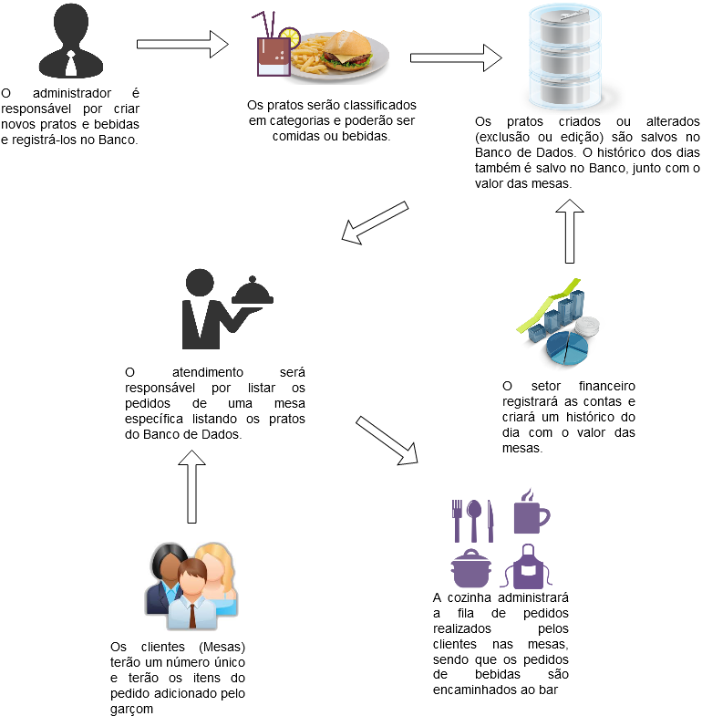

**Figura 1 –** Desenho do Escopo do Projeto.

## Descrição de funcionamento

O software inicializa na tela de login, onde qualquer usuário pode entrar com suas credenciais para validação de acesso. Caso não haja registro do cadastro no Banco de Dados ocorrerá um aviso, então é possível tentar novamente ou criar uma nova conta inserindo seu nome, e-mail e senha. Novas contas só exercerão alguma função depois de serem designadas pelo administrador. Quando as informações de login corresponderem a um registro, o usuário será levado diretamente para a tela de sua função.

A tela do administrador do sistema apresenta a visualização das filas de pedidos (comida e bebida) e das mesas ocupadas no momento, assim como botões para o gerenciamento de funções dos usuários e itens do cardápio. É de sua responsabilidade remover itens de uma mesa, caso haja um engano no pedido.

Para os usuários com função de atendimento, sua tela permite abrir uma nova conta, determinada pelo número da mesa, e adicionar itens à medida que são pedidos pelos clientes. Para tomar um pedido, o atendente deve selecionar uma mesa ocupada, navegar pelas categorias disponíveis no cardápio, determinar a quantidade dos itens e adicioná-los à uma lista temporária (pedido atual). Ao confirmar com os clientes os itens selecionados e suas quantidades, deve apertar um botão para confirmar o pedido, o que faz com que a lista criada seja adicionada à conta da mesa no Banco de Dados, e que os itens contidos sejam direcionados para as funções responsáveis pelo preparo (Cozinha e Bar), que notifica o atendente quando ficam prontos.

As telas disponíveis para usuários do Bar e da Cozinha são essencialmente a mesma. Consiste de uma tabela com os itens que devem ser preparados, ordenados em função da hora em que foram pedidos, os números das mesas a que pertencem, e botões "Pronto", que devem ser clicados quando cada item estiver pronto.

Todas informações serão mantidas em um Banco de Dados, do qual serão recuperadas e gravadas segundo as ações tomadas pelos usuários.

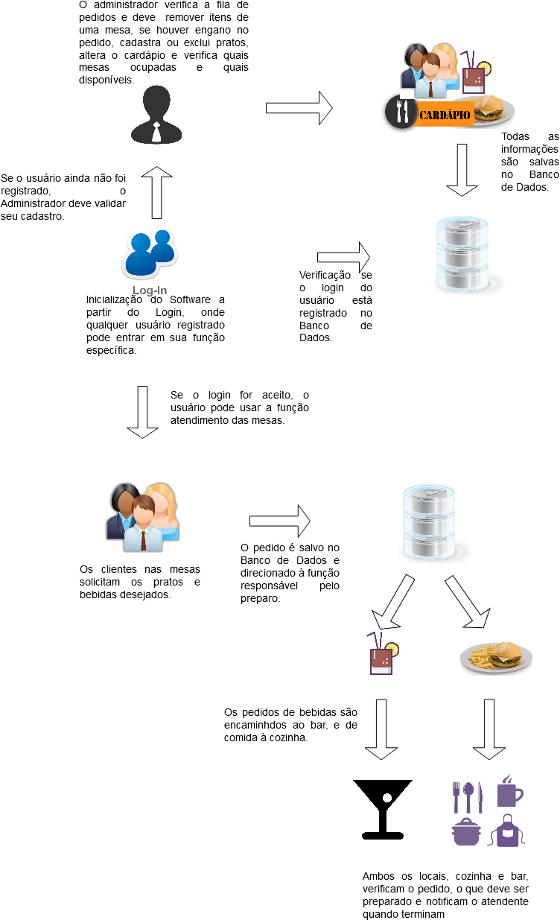

**Figura 2 -** Diagrama do Pouso Alegrill.

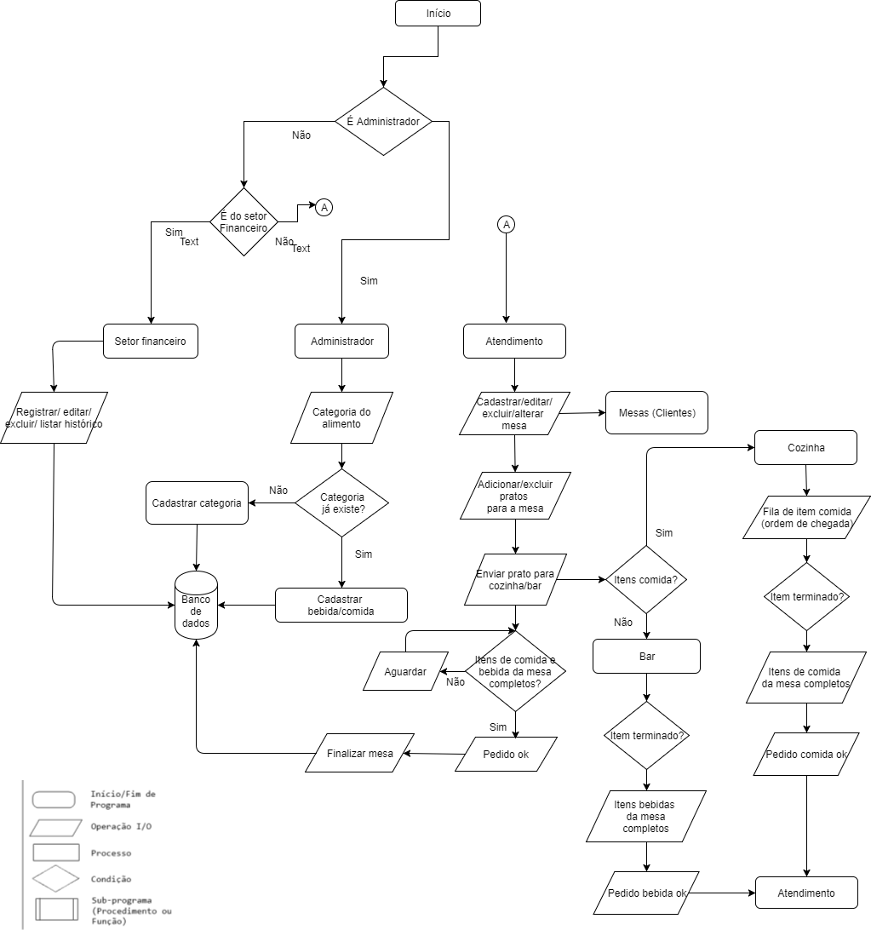

**Figura 3 -** Fluxograma do Pouso Alegrill.

# Especificação de Requisitos

## Requisitos Funcionais

### 5.1.1 Req.1 - Efetuar o cadastro dos usuários

|  |  |
| --- | --- |
| **Detalhamento** | Cada usuário deve possuir os seguintes dados no cadastro:  - Nome;  - E-mail;  - Senha;  - Confirmação de senha; |
| **Observação** | O cadastro será validado somente se todos os campos estiverem preenchidos corretamente, sendo o campo Senha e Confirmação de Senha obrigatoriamente iguais. |
| **Prioridade** | Alta. |

**Tabela 01 -** Requisito Req.1.

### 5.1.2 Req.2 - Efetuar login dos usuários

|  |  |
| --- | --- |
| **Detalhamento** | Os usuários devem realizar login utilizando os seguintes dados:  - E-mail;  - Senha. |
| **Observação** | O login valida os dados inseridos para então dar acesso ao sistema. |
| **Prioridade** | Alta. |

**Tabela 02 -** Requisito Req.2.

**5.1.3 Req.3 - Privilégios de administração do sistema**

|  |  |
| --- | --- |
| **Detalhamento** | O sistema tem um usuário único cadastrado com privilégios administrativos. |
| **Observação** | O administrador é o único com acesso ao registro financeiro e alteração dos pedidos feitos nas mesas. Também é quem designa funções aos usuários cadastrados. |
| **Prioridade** | Alta. |

**Tabela 03 -** Requisito Req.3.

**5.1.4 Req.4 - Atendimento**

|  |  |
| --- | --- |
| **Detalhamento** | Os usuários que forem atendentes terão acesso à tela de atendimento, que oferece opções de abrir novas contas, adicionar pedidos às contas abertas, e pedir fechamento de contas. |
| **Observação** | Usuários de atendimento somente podem adicionar itens às mesas, não editá-los ou removê-los. |
| **Prioridade** | Alta. |

**Tabela 04 -** Requisito Req.4.

**5.1.5 Req.5 - Cozinha**

|  |  |
| --- | --- |
| **Detalhamento** | Os usuários que forem da cozinha terão acesso à tela de pedidos da cozinha, que mostra a fila de pedidos de comidas para preparo, e botão em cada item para marcá-lo como pronto. |
| **Observação** | Itens prontos saem da fila de preparos, não da conta de sua mesa. |
| **Prioridade** | Alta. |

**Tabela 05 -** Requisito Req.5.

**5.1.6 Req.6 - Bar**

|  |  |
| --- | --- |
| **Detalhamento** | Os usuários que forem do bar terão acesso à tela de pedidos de bebidas, que mostra a fila de pedidos para preparo, e botão em cada item para marcá-lo como pronto. |
| **Observação** | Itens prontos saem da fila de preparos, não da conta de sua mesa. |
| **Prioridade** | Alta. |

**Tabela 06 -** Requisito Req.6.

**5.1.7 Req.7 - Cadastro Comidas**

|  |  |
| --- | --- |
| **Detalhamento** | Os pratos serão cadastrados na tabela de comidas, que servirá de referência para a tomada de pedidos. Toda comida tem um nome, descrição, foto e preço. |
| **Observação** | Somente o administrador pode cadastrar novos pratos. |
| **Prioridade** | Alta. |

**Tabela 07 -** Requisito Req.7.

**5.1.8 Req.8 - Editar Comidas**

|  |  |
| --- | --- |
| **Detalhamento** | Um prato do banco de dados será editado e reescrito. |
| **Observação** | Somente o administrador pode editar pratos. |
| **Prioridade** | Alta. |

**Tabela 08 -** Requisito Req.8.

**5.1.9 Req.9 - Excluir Comidas**

|  |  |
| --- | --- |
| **Detalhamento** | Um prato do banco de dados será removido. |
| **Observação** | Somente o administrador pode remover pratos. |
| **Prioridade** | Alta. |

**Tabela 09 -** Requisito Req.9.

**5.1.10 Req.10 - Privilégios de administração do sistema**

|  |  |
| --- | --- |
| **Detalhamento** | Os usuários devem realizar login utilizando os seguintes dados:  - E-mail;  - Senha. |
| **Observação** | O login valida os dados inseridos para então dar acesso ao sistema. |
| **Prioridade** | Alta. |

**Tabela 10 -** Requisito Req.10.

**5.1.11 Req.11 - Editar Bebidas**

|  |  |
| --- | --- |
| **Detalhamento** | Uma bebida do banco de dados será editada e reescrita. |
| **Observação** | Somente o administrador pode editar bebidas. |
| **Prioridade** | Alta. |

**Tabela 11 -** Requisito Req.11.

**5.1.12 Req.12 - Excluir Bebidas**

|  |  |
| --- | --- |
| **Detalhamento** | Uma bebida do banco de dados será removida. |
| **Observação** | Somente o administrador pode remover bebidas. |
| **Prioridade** | Alta. |

**Tabela 12 -** Requisito Req.12.

**5.1.13 Req.13 - Cadastro Mesas**

|  |  |
| --- | --- |
| **Detalhamento** | Novas mesas serão cadastradas pelos atendentes sempre que iniciarem o atendimento de uma nova mesa. |
| **Observação** | Uma mesa contém a lista de todos os itens pedidos. |
| **Prioridade** | Alta. |

**Tabela 13 -** Requisito Req.13.

**5.1.14 Req.14 - Editar Mesas**

|  |  |
| --- | --- |
| **Detalhamento** | A lista de itens pedidos por uma mesa pode ser editada. |
| **Observação** | Somente o administrador pode editar os pedidos de uma mesa. |
| **Prioridade** | Alta. |

**Tabela 14 -** Requisito Req.14.

**5.1.15 Req.15 - Excluir Mesas**

|  |  |
| --- | --- |
| **Detalhamento** | Atendentes podem requerer o fechamento de uma mesa, para calcular sua conta. |
| **Observação** | Somente o administrador pode efetivamente fechar a conta |
| **Prioridade** | Alta. |

**Tabela 15 -** Requisito Req.15.

**5.1.16 Req.16 - Cadastrar Financeiro**

|  |  |
| --- | --- |
| **Detalhamento** | Toda conta fechada de uma mesa vai para a tabela Financeiro, que serve como histórico de operações do restaurante. |
| **Observação** | Somente o administrador tem acesso ao Financeiro. |
| **Prioridade** | Alta. |

**Tabela 16 -** Requisito Req.16.

**5.1.17 Req.17 - Editar Financeiro**

|  |  |
| --- | --- |
| **Detalhamento** | As instâncias da tabela financeiro podem ser alteradas. |
| **Observação** | Somente o administrador tem acesso ao Financeiro. |
| **Prioridade** | Alta. |

**Tabela 17 -** Requisito Req.17.

**5.1.18 Req.18 - Excluir Financeiro**

|  |  |
| --- | --- |
| **Detalhamento** | As instâncias da tabela financeiro podem ser removidas. |
| **Observação** | Somente o administrador tem acesso ao Financeiro. |
| **Prioridade** | Alta. |

**Tabela 18 -** Requisito Req.18.

**5.1.19 Req.19 - Editar Usuários**

|  |  |
| --- | --- |
| **Detalhamento** | Os dados de cadastro dos usuários podem ser alterados. |
| **Observação** | Cada usuário pode alterar somente seus próprios dados. |
| **Prioridade** | Alta. |

**Tabela 19 -** Requisito Req.19.

**5.1.20 Req.20 - Excluir Usuários**

|  |  |
| --- | --- |
| **Detalhamento** | Os dados de cadastro dos usuários podem ser removidos. |
| **Observação** | Cada usuário pode remover seu cadastro do sistema. O administrador pode remover outros usuários. |
| **Prioridade** | Alta. |

**Tabela 20 -** Requisito Req.20.

**5.1.21 Req.21 - Listar Comidas**

|  |  |
| --- | --- |
| **Detalhamento** | As instâncias da tabela Comidas são listadas sempre que um atendente inicia um novo pedido para uma mesa. |
| **Observação** |  |
| **Prioridade** | Alta. |

**Tabela 21 -** Requisito Req.21.

**5.1.22 Req.22 - Listar Bebidas**

|  |  |
| --- | --- |
| **Detalhamento** | As instâncias da tabela Bebidas são listadas sempre que um atendente inicia um novo pedido para uma mesa. |
| **Observação** |  |
| **Prioridade** | Alta. |

**Tabela 22 -** Requisito Req.22.

**5.1.23 Req.23 - Listar Usuários**

|  |  |
| --- | --- |
| **Detalhamento** | As instâncias da tabela Usuários são listadas quando o administrador acessa a tela de usuários cadastrados. |
| **Observação** |  |
| **Prioridade** | Alta. |

**Tabela 23 -** Requisito Req.23.

**5.1.24 Req.24 - Listar Financeiro**

|  |  |
| --- | --- |
| **Detalhamento** | As instâncias da tabela Financeiro são listadas quando o administrador acessa a tela de histórico de operações do restaurante. |
| **Observação** |  |
| **Prioridade** | Alta. |

**Tabela 24 -** Requisito Req.24.

**5.1.25 Req.25 - Listar Mesas**

|  |  |
| --- | --- |
| **Detalhamento** | As instâncias da tabela Mesas são listadas sempre que um atendente inicia um novo pedido. |
| **Observação** |  |
| **Prioridade** | Alta. |

**Tabela 25 -** Requisito Req.25.

## Diagrama de Casos de Uso

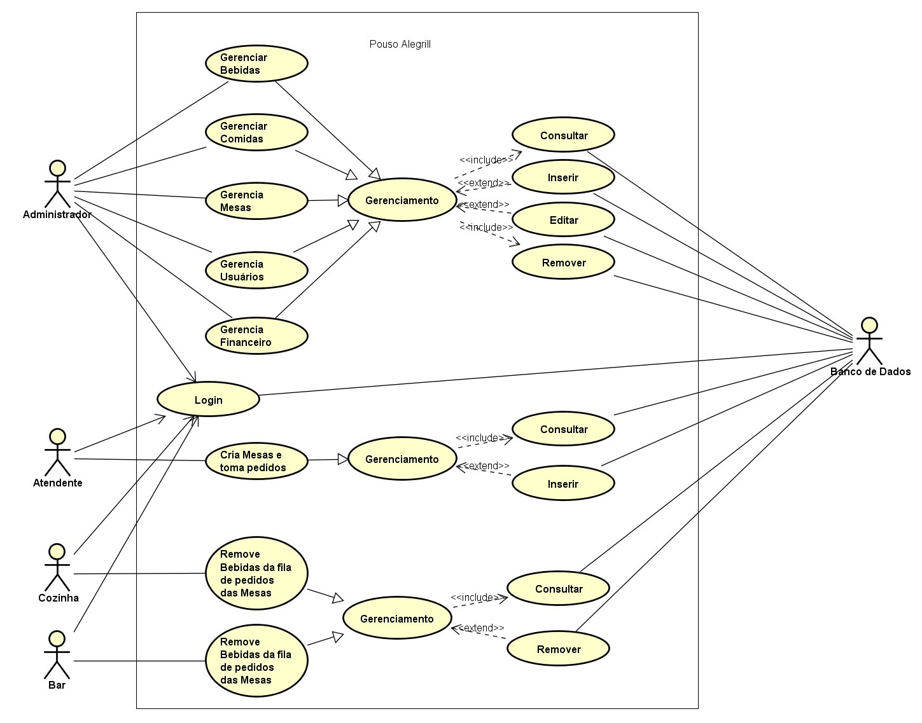

**Figura 4 -** Diagrama de casos de uso.

### Descrição dos Atores

**A1 – Administrador**

O Administrador(gerente) pode realizar todas as funções do restaurante, sendo que suas funções exclusivas são a gerência de usuários, gerência das mesas e gerência financeira. Além disso, apenas o administrador é capaz de editar ou remover pratos do cardápio ou alterar a situação de outros usuários do software.

**A2 - Atendente**

O atendente é responsável por criar mesas e pedidos dos clientes das mesas, e ele deve gerenciar quais pedidos já foram preparados para serem entregues aos clientes através do Banco de Dados.

**A3 – Cozinha**

É quem consulta a fila de pedidos de comidas, e remove-os da fila depois que são preparados, depois manda para o atendente entregar às mesas.

**A4 – Bar**

É o ator que consulta a fila de pedidos de bebidas, e remove-os da fila após sua preparação, posteriormente, manda ao atendente para que os pedidos possam ser entregues.

### Descrição dos Casos de Uso

**CaU1 – Gerenciar Bebidas**

Este caso de uso tem como objetivo manipular os dados das bebidas disponíveis que foram salvas no Banco de Dados, podendo ser a criação de uma nova bebida, edição, listagem ou exclusão.

**CaU2 – Gerenciar Comidas**

Este caso de uso segue a mesma ideia do CaU1 (gerenciar Bebidas) porém manipula os dados das comidas disponíveis no Banco de Dados do restaurante.

**CaU3 – Gerenciar Mesas**

Este caso de uso tem o objetivo de gerenciar a situação das mesas do restaurante, manipular os dados referentes aos pedidos que já foram feitos, se a conta já foi paga, qual o novo pedido atribuído a uma determinada mesa e a remoção da mesa em caso dos clientes terem terminado de consumirem seus pedidos.

**CaU4 – Gerenciar Usuários**

Este caso de uso tem o objetivo gerenciar a situação dos usuários do software do restaurante, sendo que os usuários podem ser: Administrador (Gerente), Atendente, Cozinha ou Bar.

**CaU5 – Gerenciar Financeiro**

Este caso de uso tem a função de manipular os dados das contas realizadas pelas mesas e de toda parte financeira do restaurante: fechamento de contas pagas, cálculo do valor de contas de uma mesa e edição ou exclusão de contas.

**CaU6 – Login**

Caso de uso responsável pelo login de todos os usuários do sistema do restaurante Pouso Alegrill.

**CaU7 – Cria Mesas e toma pedidos**

Este Caso de Uso é o responsável pela criação de mesas após a chegada de clientes e inserção de novos pedidos realizados pelos clientes das mesas.

**CaU8 – Remove comidas de pedidos feitos pelas mesas**

Casos de uso responsável por remover os pedidos de comida feitos pelas mesas após terminarem de ser preparados pela cozinha.

**CaU9 – Remove bebidas de pedidos feitos pelas mesas**

Casos de uso responsável por remover os pedidos de bebida feitos pelas mesas após terminarem de ser preparados pelo bar.

## Fluxos de Eventos de Casos de Uso

### Login do Administrador

|  |  |  |
| --- | --- | --- |
| **Nome da Use Case** | Login do **Administrador**. | |
| **Descrição** | Responsável pelo Login no software. | |
| **Requisitos associados** | Login. | |
| **Pré-condições** | Sistema tem que estar ligado. | |
| Possuir um Login de administrador. | |
| **Pós-condições** | Login certo. | |
| Login errado. | |
| **Atores** | **Administrador** e **Banco de Dados**. | |
| **Fluxo Principal** | | |
| **Ações** **Realizadas** | | **Ações Recebidas** |
| 1 - O **Administrador** deseja fazer o Login. | | 2 - O sistema solicita o Login. |
| 3 - O **Administrador** digita o Login. | | 4 - O sistema verifica o Login. |
| 5 - Se Login estiver certo, entra no software. |
| **Fluxo Alternativo** | | |
| **Ações** **Realizadas** | | **Ações Recebidas** |
| 1 - Sistema apresenta mensagem que o Login está errado. | | 3 - Usuário deseja tentar novamente. |
| 2 - Sistema pergunta se deseja efetuar Login novamente ou cancelar. | |
| 4 - Sistema solicita o Login. | | 5 - Usuário solicita cancelar operação. |
| 6 - Caso de uso encerrado. | |

**Tabela 3 -** Fluxo de evento principal < Login do Administrador >.

|  |  |  |
| --- | --- | --- |
| **Nome da Use Case** | Consultar Bebidas | |
| **Descrição** | Permite o administrador acessar os dados de todas as bebidas cadastradas. | |
| **Requisitos associados** | Administrador logado. | |
| **Pré-condições** | Sistema tem que estar ligado. | |
| Clicar no botão de Consultar do Menu Bebidas. | |
| Possuir um Login de administrador. | |
| **Pós-condições** | Exibe tela das bebidas. | |
| **Atores** | **Administrador** e **Banco de Dados**. | |
| **Fluxo Principal** | | |
| **Ações** **Realizadas** | | **Ações Recebidas** |
| 1 - O **Administrador** clica no botão voltar de consultar. | | 2 - O sistema volta para o menu de Bebidas. |
| **Fluxo Alternativo** | | |
| **Ações** **Realizadas** | | **Ações Recebidas** |
| 1 – O administrador clica no botão Consultar. | | 2 – O sistema abre a tela de Consulta. |
| 3 - O administrador escolhe alguma categoria de bebidas. | | 4 – O sistema exibe as bebidas da categoria escolhida. |
| 6 - Caso de uso encerrado. | |

**Tabela 4 -** Fluxo de evento < Consultar Bebidas >.

|  |  |  |
| --- | --- | --- |
| **Nome da Use Case** | Inserir Bebidas | |
| **Descrição** | Permite o administrador cadastrar bebidas do restaurante. | |
| **Requisitos associados** | Administrador logado. | |
| **Pré-condições** | Sistema tem que estar ligado. | |
| Clicar no botão de Inserir do Menu Bebidas. | |
| Possuir um Login de administrador. | |
| **Pós-condições** | Dados das bebidas corretos. | |
| Dados das bebidas errado. | |
| **Atores** | **Administrador** e **Banco de Dados**. | |
| **Fluxo Principal** | | |
| **Ações** **Realizadas** | | **Ações Recebidas** |
| 1 - O **Administrador** clica no botão voltar de Inserir. | | 2 - O sistema volta para o menu de Bebidas. |
| **Fluxo Alternativo** | | |
| **Ações** **Realizadas** | | **Ações Recebidas** |
| 1 – O administrador clica no botão Inserir. | | 2 – O sistema abre a tela de Cadastro de Bebidas. |
| 4 – O administrador preenche os dados da bebida. | | 3 – O sistema solicita os dados da bebida. |
| 6 - Caso de uso encerrado. | | 5 – Se os dados da bebida estiverem corretos, bebida cadastrada. |

**Tabela 5 -** Fluxo de evento < Inserir Bebidas >.

|  |  |  |
| --- | --- | --- |
| **Nome da Use Case** | Editar Bebidas | |
| **Descrição** | Permite o administrador alterar bebidas já cadastradas no banco de dados. | |
| **Requisitos associados** | Administrador logado. | |
| **Pré-condições** | Sistema tem que estar ligado. | |
| Clicar no botão de Editar do Menu Bebidas. | |
| Possuir um Login de administrador. | |
| **Pós-condições** | Dados das bebidas corretos. | |
| Dados das bebidas errados. | |
| **Atores** | **Administrador** e **Banco de Dados**. | |
| **Fluxo Principal** | | |
| **Ações** **Realizadas** | | **Ações Recebidas** |
| 1 - O **Administrador** clica no botão voltar de Editar. | | 2 - O sistema volta para o menu de Bebidas. |
| **Fluxo Alternativo** | | |
| **Ações** **Realizadas** | | **Ações Recebidas** |
| 1 – O administrador clica no botão Editar. | | 2 – O sistema abre a tela para editar as bebidas. |
| 4 – O administrador seleciona a categoria desejada. | | 3 – O sistema exibe as bebidas da categoria escolhida. |
| 5 – O administrador seleciona a categoria desejada. | | 6 – O sistema exibe as bebidas da categoria. |
| 7 – O administrador seleciona a bebida desejada. | | 8 – O sistema solicita os novos dados da bebida. |
| 7 – O administrador preenche os novos dados da bebida. | | 5 – Se os dados da bebida estiverem corretos, bebida alterada. |
| 6 - Caso de uso encerrado. | | - |

**Tabela 6 -** Fluxo de evento < Editar Bebidas >.

|  |  |  |
| --- | --- | --- |
| **Nome da Use Case** | Remover Bebidas | |
| **Descrição** | Permite o administrador excluir bebidas já cadastradas no banco de dados. | |
| **Requisitos associados** | Administrador logado. | |
| **Pré-condições** | Sistema tem que estar ligado. | |
| Clicar no botão de Excluir do Menu Bebidas. | |
| Possuir um Login de administrador. | |
| **Pós-condições** | Tela de bebidas atualizadas. | |
| **Atores** | **Administrador** e **Banco de Dados**. | |
| **Fluxo Principal** | | |
| **Ações** **Realizadas** | | **Ações Recebidas** |
| 1 - O **Administrador** clica no botão voltar de Remover. | | 2 - O sistema volta para o menu de Bebidas. |
| **Fluxo Alternativo** | | |
| **Ações** **Realizadas** | | **Ações Recebidas** |
| 1 – O administrador clica no botão Remover. | | 2 – O sistema abre a tela para remover as bebidas. |
| 4 – O administrador seleciona a categoria desejada. | | 3 – O sistema exibe as bebidas da categoria escolhida. |
| 5 – O administrador seleciona a categoria desejada. | | 6 – O sistema exibe as bebidas da categoria. |
| 7 – O administrador seleciona a bebida desejada. | | 8 – O sistema exclui a bebida. |
| 6 - Caso de uso encerrado. | | - |

**Tabela 7 -** Fluxo de evento < Remover Bebidas >.

|  |  |  |
| --- | --- | --- |
| **Nome da Use Case** | Consultar Comidas | |
| **Descrição** | Permite o administrador acessar os dados de todas as comida cadastradas. | |
| **Requisitos associados** | Administrador logado. | |
| **Pré-condições** | Sistema tem que estar ligado. | |
| Clicar no botão de Consultar do Menu Comidas. | |
| Possuir um Login de administrador. | |
| **Pós-condições** | Exibe tela das comidas. | |
| **Atores** | **Administrador** e **Banco de Dados**. | |
| **Fluxo Principal** | | |
| **Ações** **Realizadas** | | **Ações Recebidas** |
| 1 - O **Administrador** clica no botão voltar de consultar. | | 2 - O sistema volta para o menu de Comidas. |
| **Fluxo Alternativo** | | |
| **Ações** **Realizadas** | | **Ações Recebidas** |
| 1 – O administrador clica no botão Consultar. | | 2 – O sistema abre a tela de Consulta. |
| 3 - O administrador escolhe alguma categoria de comidas. | | 4 – O sistema exibe as comidas da categoria escolhida. |
| 6 - Caso de uso encerrado. | |

**Tabela 8 -** Fluxo de evento < Consultar Comidas >.

|  |  |  |
| --- | --- | --- |
| **Nome da Use Case** | Inserir Comidas | |
| **Descrição** | Permite o administrador cadastrar comidas do restaurante. | |
| **Requisitos associados** | Administrador logado. | |
| **Pré-condições** | Sistema tem que estar ligado. | |
| Clicar no botão de Inserir do Menu Comidas. | |
| Possuir um Login de administrador. | |
| **Pós-condições** | Dados da comida corretos. | |
| Dados da comida errado. | |
| **Atores** | **Administrador** e **Banco de Dados**. | |
| **Fluxo Principal** | | |
| **Ações** **Realizadas** | | **Ações Recebidas** |
| 1 - O **Administrador** clica no botão voltar de Inserir. | | 2 - O sistema volta para o menu de Comidas. |
| **Fluxo Alternativo** | | |
| **Ações** **Realizadas** | | **Ações Recebidas** |
| 1 – O administrador clica no botão Inserir. | | 2 – O sistema abre a tela de Cadastro de Comidas. |
| 4 – O administrador preenche os dados da comida. | | 3 – O sistema solicita os dados da comida. |
| 6 - Caso de uso encerrado. | | 5 – Se os dados da comida estiverem corretos, comida cadastrada. |

**Tabela 9 -** Fluxo de evento < Inserir Comidas >.

|  |  |  |
| --- | --- | --- |
| **Nome da Use Case** | Editar Comidas | |
| **Descrição** | Permite o administrador alterar comidas já cadastradas no banco de dados. | |
| **Requisitos associados** | Administrador logado. | |
| **Pré-condições** | Sistema tem que estar ligado. | |
| Clicar no botão de Editar do Menu Comidas. | |
| Possuir um Login de administrador. | |
| **Pós-condições** | Dados da comida corretos. | |
| Dados da comida errados. | |
| **Atores** | **Administrador** e **Banco de Dados**. | |
| **Fluxo Principal** | | |
| **Ações** **Realizadas** | | **Ações Recebidas** |
| 1 - O **Administrador** clica no botão voltar de Editar. | | 2 - O sistema volta para o menu de Comida. |
| **Fluxo Alternativo** | | |
| **Ações** **Realizadas** | | **Ações Recebidas** |
| 1 – O administrador clica no botão Editar. | | 2 – O sistema abre a tela para editar as comidas. |
| 4 – O administrador seleciona a categoria desejada. | | 3 – O sistema exibe as comidas da categoria escolhida. |
| 5 – O administrador seleciona a categoria desejada. | | 6 – O sistema exibe as comidas da categoria. |
| 7 – O administrador seleciona a comida desejada. | | 8 – O sistema solicita os novos dados da comida. |
| 7 – O administrador preenche os novos dados da comida. | | 5 – Se os dados da comida estiverem corretos, bebida alterada. |
| 6 - Caso de uso encerrado. | | - |

**Tabela 10 -** Fluxo de evento < Editar Comidas >.

|  |  |  |
| --- | --- | --- |
| **Nome da Use Case** | Remover Comidas | |
| **Descrição** | Permite o administrador excluir comidas já cadastradas no banco de dados. | |
| **Requisitos associados** | Administrador logado. | |
| **Pré-condições** | Sistema tem que estar ligado. | |
| Clicar no botão de Excluir do Menu Comidas. | |
| Possuir um Login de administrador. | |
| **Pós-condições** | Tela de bebidas atualizadas. | |
| **Atores** | **Administrador** e **Banco de Dados**. | |
| **Fluxo Principal** | | |
| **Ações** **Realizadas** | | **Ações Recebidas** |
| 1 - O **Administrador** clica no botão voltar de Remover. | | 2 - O sistema volta para o menu de Comidas. |
| **Fluxo Alternativo** | | |
| **Ações** **Realizadas** | | **Ações Recebidas** |
| 1 – O administrador clica no botão Comidas. | | 2 – O sistema abre a tela para remover as comidas. |
| 4 – O administrador seleciona a categoria desejada. | | 3 – O sistema exibe as comidas da categoria escolhida. |
| 5 – O administrador seleciona a categoria desejada. | | 6 – O sistema exibe as comidas da categoria. |
| 7 – O administrador seleciona a comida desejada. | | 8 – O sistema exclui a bebida. |
| 6 - Caso de uso encerrado. | | - |

**Tabela 11 -** Fluxo de evento < Remover Comidas >.

|  |  |  |
| --- | --- | --- |
| **Nome da Use Case** | Consultar Mesas | |
| **Descrição** | Permite o administrador acessar os dados de todas as mesas cadastradas. | |
| **Requisitos associados** | Administrador logado. | |
| **Pré-condições** | Sistema tem que estar ligado. | |
| Clicar no botão de Consultar do Menu Mesas. | |
| Possuir um Login de administrador. | |
| **Pós-condições** | Exibe tela das mesas. | |
| **Atores** | **Administrador** e **Banco de Dados**. | |
| **Fluxo Principal** | | |
| **Ações** **Realizadas** | | **Ações Recebidas** |
| 1 - O **Administrador** clica no botão voltar de consultar. | | 2 - O sistema volta para o menu de Mesas. |
| **Fluxo Alternativo** | | |
| **Ações** **Realizadas** | | **Ações Recebidas** |
| 1 – O administrador clica no botão Consultar. | | 2 – O sistema abre a tela de Consulta. |
| 4 - Caso de uso encerrado. | | 3 – O sistema exibe as mesas. |

**Tabela 12 -** Fluxo de evento < Consultar Mesas >.

|  |  |  |
| --- | --- | --- |
| **Nome da Use Case** | Inserir Mesas | |
| **Descrição** | Permite o administrador cadastrar mesas do restaurante. | |
| **Requisitos associados** | Administrador logado. | |
| **Pré-condições** | Sistema tem que estar ligado. | |
| Clicar no botão de Inserir do Menu Mesas. | |
| Possuir um Login de administrador. | |
| **Pós-condições** | Dados da mesa corretos. | |
| Dados da mesa errado. | |
| **Atores** | **Administrador** e **Banco de Dados**. | |
| **Fluxo Principal** | | |
| **Ações** **Realizadas** | | **Ações Recebidas** |
| 1 - O **Administrador** clica no botão voltar de Mesa. | | 2 - O sistema volta para o menu de Mesas. |
| **Fluxo Alternativo** | | |
| **Ações** **Realizadas** | | **Ações Recebidas** |
| 1 – O administrador clica no botão Mesas. | | 2 – O sistema abre a tela de Cadastro de Mesas. |
| 4 – O administrador preenche os dados da mesa. | | 3 – O sistema solicita os dados da mesa. |
| 6 - Caso de uso encerrado. | | 5 – Se os dados da mesa estiverem corretos, mesa cadastrada. |

**Tabela 13 -** Fluxo de evento < Inserir Mesas >.

|  |  |  |
| --- | --- | --- |
| **Nome da Use Case** | Editar Mesas | |
| **Descrição** | Permite o administrador alterar mesas já cadastradas no banco de dados. | |
| **Requisitos associados** | Administrador logado. | |
| **Pré-condições** | Sistema tem que estar ligado. | |
| Clicar no botão de Editar do Menu Mesas. | |
| Possuir um Login de administrador. | |
| **Pós-condições** | Dados da mesa corretos. | |
| Dados da mesa errados. | |
| **Atores** | **Administrador** e **Banco de Dados**. | |
| **Fluxo Principal** | | |
| **Ações** **Realizadas** | | **Ações Recebidas** |
| 1 - O **Administrador** clica no botão voltar de Editar. | | 2 - O sistema volta para o menu de Mesas. |
| **Fluxo Alternativo** | | |
| **Ações** **Realizadas** | | **Ações Recebidas** |
| 1 – O administrador clica no botão Editar. | | 2 – O sistema abre a tela para editar as mesas. |
| 3 – O administrador seleciona a mesa desejada. | | 4 – O sistema solicita os novos dados da mesa. |
| 5 – O administrador preenche os novos dados da mesa. | | 6 – Se os dados da mesa estiverem corretos, mesa alterada. |
| 7 - Caso de uso encerrado. | | - |

**Tabela 14 -** Fluxo de evento < Editar Mesas >.

|  |  |  |
| --- | --- | --- |
| **Nome da Use Case** | Remover Mesas | |
| **Descrição** | Permite o administrador excluir mesas já cadastradas no banco de dados. | |
| **Requisitos associados** | Administrador logado. | |
| **Pré-condições** | Sistema tem que estar ligado. | |
| Clicar no botão de Excluir do Menu Mesas. | |
| Possuir um Login de administrador. | |
| **Pós-condições** | Tela de mesas atualizadas. | |
| **Atores** | **Administrador** e **Banco de Dados**. | |
| **Fluxo Principal** | | |
| **Ações** **Realizadas** | | **Ações Recebidas** |
| 1 - O **Administrador** clica no botão voltar de Remover. | | 2 - O sistema volta para o menu de Mesas. |
| **Fluxo Alternativo** | | |
| **Ações** **Realizadas** | | **Ações Recebidas** |
| 1 – O administrador clica no botão Mesas. | | 2 – O sistema abre a tela para remover as mesas. |
| 3 – O administrador seleciona a mesa desejada. | | 4 – O sistema exclui a mesa. |
| 5 - Caso de uso encerrado. | | - |

**Tabela 15 -** Fluxo de evento < Excluir Mesas >.

­

|  |  |  |
| --- | --- | --- |
| **Nome da Use Case** | Consultar Usuários | |
| **Descrição** | Permite o administrador acessar os dados de todas os usuários cadastrados. | |
| **Requisitos associados** | Administrador logado. | |
| **Pré-condições** | Sistema tem que estar ligado. | |
| Clicar no botão de Consultar do Menu Usuários. | |
| Possuir um Login de administrador. | |
| **Pós-condições** | Exibe tela dos usuários. | |
| **Atores** | **Administrador** e **Banco de Dados**. | |
| **Fluxo Principal** | | |
| **Ações** **Realizadas** | | **Ações Recebidas** |
| 1 - O **Administrador** clica no botão voltar de consultar. | | 2 - O sistema volta para o menu de Usuários. |
| **Fluxo Alternativo** | | |
| **Ações** **Realizadas** | | **Ações Recebidas** |
| 1 – O administrador clica no botão Consultar. | | 2 – O sistema abre a tela de Consulta. |
| 4 - Caso de uso encerrado. | | 3 – O sistema exibe os usuários. |

**Tabela 16 -** Fluxo de evento < Consultar Usuários >.

|  |  |  |
| --- | --- | --- |
| **Nome da Use Case** | Inserir Usuários | |
| **Descrição** | Permite o administrador cadastrar usuários do restaurante. | |
| **Requisitos associados** | Administrador logado. | |
| **Pré-condições** | Sistema tem que estar ligado. | |
| Clicar no botão de Inserir do Menu Usuários. | |
| Possuir um Login de administrador. | |
| **Pós-condições** | Dados do usuário corretos. | |
| Dados do usuário errado. | |
| **Atores** | **Administrador** e **Banco de Dados**. | |
| **Fluxo Principal** | | |
| **Ações** **Realizadas** | | **Ações Recebidas** |
| 1 - O **Administrador** clica no botão voltar de Usuário. | | 2 - O sistema volta para o menu de Usuário. |
| **Fluxo Alternativo** | | |
| **Ações** **Realizadas** | | **Ações Recebidas** |
| 1 – O administrador clica no botão Usuários. | | 2 – O sistema abre a tela de Cadastro de Usuários. |
| 4 – O administrador preenche os dados do usuário. | | 3 – O sistema solicita os dados do usuário. |
| 6 - Caso de uso encerrado. | | 5 – Se os dados do usuário estiverem corretos, usuário cadastrado. |

**Tabela 17 -** Fluxo de evento < Inserir Usuários >.

|  |  |  |
| --- | --- | --- |
| **Nome da Use Case** | Editar Usuários | |
| **Descrição** | Permite o administrador alterar usuários já cadastrados no banco de dados. | |
| **Requisitos associados** | Administrador logado. | |
| **Pré-condições** | Sistema tem que estar ligado. | |
| Clicar no botão de Editar do Menu Usuários. | |
| Possuir um Login de administrador. | |
| **Pós-condições** | Dados do usuário corretos. | |
| Dados do usuário errados. | |
| **Atores** | **Administrador** e **Banco de Dados**. | |
| **Fluxo Principal** | | |
| **Ações** **Realizadas** | | **Ações Recebidas** |
| 1 - O **Administrador** clica no botão voltar de Usuário. | | 2 - O sistema volta para o menu de Usuários. |
| **Fluxo Alternativo** | | |
| **Ações** **Realizadas** | | **Ações Recebidas** |
| 1 – O administrador clica no botão Editar. | | 2 – O sistema abre a tela para editar os usuários. |
| 3 – O administrador seleciona o usuário desejado. | | 4 – O sistema solicita os novos dados do usuário. |
| 5 – O administrador preenche os novos dados do usuário. | | 6 – Se os dados do usuário estiverem corretos, usuário alterado. |
| 7 - Caso de uso encerrado. | | - |

**Tabela 18 -** Fluxo de evento < Editar Usuários >.

|  |  |  |
| --- | --- | --- |
| **Nome da Use Case** | Remover Usuários | |
| **Descrição** | Permite o administrador excluir usuários já cadastrados no banco de dados. | |
| **Requisitos associados** | Administrador logado. | |
| **Pré-condições** | Sistema tem que estar ligado. | |
| Clicar no botão de Excluir do Menu Mesas. | |
| Possuir um Login de administrador. | |
| **Pós-condições** | Tela de usuários atualizados. | |
| **Atores** | **Administrador** e **Banco de Dados**. | |
| **Fluxo Principal** | | |
| **Ações** **Realizadas** | | **Ações Recebidas** |
| 1 - O **Administrador** clica no botão voltar de Remover. | | 2 - O sistema volta para o menu de Usuários. |
| **Fluxo Alternativo** | | |
| **Ações** **Realizadas** | | **Ações Recebidas** |
| 1 – O administrador clica no botão Usuários. | | 2 – O sistema abre a tela para remover os usuários. |
| 3 – O administrador seleciona o usuário desejado. | | 4 – O sistema exclui o usuário. |
| 5 - Caso de uso encerrado. | | - |

**Tabela 19 -** Fluxo de evento < Excluir Usuários >.

|  |  |  |
| --- | --- | --- |
| **Nome da Use Case** | Consultar Financeiro | |
| **Descrição** | Permite o administrador acessar os dados de toda a parte financeira (contas da mesas) do restaurante. | |
| **Requisitos associados** | Administrador logado. | |
| **Pré-condições** | Sistema tem que estar ligado. | |
| Clicar no botão de Consultar do Menu Financeiro. | |
| Possuir um Login de administrador. | |
| **Pós-condições** | Exibe tela de Financeiro. | |
| **Atores** | **Administrador** e **Banco de Dados**. | |
| **Fluxo Principal** | | |
| **Ações** **Realizadas** | | **Ações Recebidas** |
| 1 - O **Administrador** clica no botão voltar de consultar. | | 2 - O sistema volta para o menu de Financeiro. |
| **Fluxo Alternativo** | | |
| **Ações** **Realizadas** | | **Ações Recebidas** |
| 1 – O administrador clica no botão Consultar. | | 2 – O sistema abre a tela de Consulta. |
| 4 - Caso de uso encerrado. | | 3 – O sistema exibe o financeiro. |

**Tabela 20 -** Fluxo de evento < Consulta Financeiro >.

|  |  |  |
| --- | --- | --- |
| **Nome da Use Case** | Inserir Financeiro | |
| **Descrição** | Permite o administrador fechar as contas das mesas do restaurante. | |
| **Requisitos associados** | Administrador logado. | |
| **Pré-condições** | Sistema tem que estar ligado. | |
| Clicar no botão de Inserir do Menu Financeiro. | |
| Possuir um Login de administrador. | |
| **Pós-condições** | Dados do financeiro corretos. | |
| Dados do financeiro errados. | |
| **Atores** | **Administrador** e **Banco de Dados**. | |
| **Fluxo Principal** | | |
| **Ações** **Realizadas** | | **Ações Recebidas** |
| 1 - O **Administrador** clica no botão voltar de Financeiro. | | 2 - O sistema volta para o menu de Financeiro. |
| **Fluxo Alternativo** | | |
| **Ações** **Realizadas** | | **Ações Recebidas** |
| 1 – O administrador clica no botão Financeiro. | | 2 – O sistema abre a tela de Cadastro de Financeiro. |
| 4 – O administrador preenche os dados no financeiro. | | 3 – O sistema solicita os dados da conta. |
| 6 - Caso de uso encerrado. | | 5 – Se os dados da conta estiverem corretos, conta cadastrada. |

**Tabela 21 -** Fluxo de evento < Inserir Financeiro >.

|  |  |  |
| --- | --- | --- |
| **Nome da Use Case** | Editar Financeiro | |
| **Descrição** | Permite o administrador alterar contas do financeiro já cadastradas no banco de dados. | |
| **Requisitos associados** | Administrador logado. | |
| **Pré-condições** | Sistema tem que estar ligado. | |
| Clicar no botão de Editar do Menu Financeiro. | |
| Possuir um Login de administrador. | |
| **Pós-condições** | Dados da conta corretos. | |
| Dados da conta errados. | |
| **Atores** | **Administrador** e **Banco de Dados**. | |
| **Fluxo Principal** | | |
| **Ações** **Realizadas** | | **Ações Recebidas** |
| 1 - O **Administrador** clica no botão voltar do Financeiro. | | 2 - O sistema volta para o menu do financeiro. |
| **Fluxo Alternativo** | | |
| **Ações** **Realizadas** | | **Ações Recebidas** |
| 1 – O administrador clica no botão Editar. | | 2 – O sistema abre a tela para editar o financeiro. |
| 3 – O administrador seleciona a conta desejada. | | 4 – O sistema solicita os novos dados da conta. |
| 5 – O administrador preenche os novos dados da conta. | | 6 – Se os dados da conta estiverem corretos, conta no financeiro alterada. |
| 7 - Caso de uso encerrado. | | - |

**Tabela 22 -** Fluxo de evento < Editar Financeiro >.

|  |  |  |
| --- | --- | --- |
| **Nome da Use Case** | Remover Financeiro | |
| **Descrição** | Permite o administrador excluir contas do financeiro já cadastradas no banco de dados. | |
| **Requisitos associados** | Administrador logado. | |
| **Pré-condições** | Sistema tem que estar ligado. | |
| Clicar no botão de Excluir do Menu Financeiro. | |
| Possuir um Login de administrador. | |
| **Pós-condições** | Tela de contas do financeiro atualizadas. | |
| **Atores** | **Administrador** e **Banco de Dados**. | |
| **Fluxo Principal** | | |
| **Ações** **Realizadas** | | **Ações Recebidas** |
| 1 - O **Administrador** clica no botão voltar de Remover. | | 2 - O sistema volta para o menu do Financeiro. |
| **Fluxo Alternativo** | | |
| **Ações** **Realizadas** | | **Ações Recebidas** |
| 1 – O administrador clica no botão Financeiro. | | 2 – O sistema abre a tela para remover as contas do financeiro. |
| 3 – O administrador seleciona a conta do financeiro desejada. | | 4 – O sistema exclui a conta do financeiro. |
| 5 - Caso de uso encerrado. | | - |

**Tabela 23 -** Fluxo de evento < Excluir Financeiro >.

|  |  |  |
| --- | --- | --- |
| **Nome da Use Case** | Login do **Atendente**. | |
| **Descrição** | Responsável pelo Login no software. | |
| **Requisitos associados** | Login. | |
| **Pré-condições** | Sistema tem que estar ligado. | |
| Possuir um Login de atendente. | |
| **Pós-condições** | Login certo. | |
| Login errado. | |
| **Atores** | **Atendente** e **Banco de Dados**. | |
| **Fluxo Principal** | | |
| **Ações** **Realizadas** | | **Ações Recebidas** |
| 1 - O **Administrador** deseja fazer o Login. | | 2 - O sistema solicita o Login. |
| 3 - O **Administrador** digita o Login. | | 4 - O sistema verifica o Login. |
| 5 - Se Login estiver certo, entra no software. |
| **Fluxo Alternativo** | | |
| **Ações** **Realizadas** | | **Ações Recebidas** |
| 1 - Sistema apresenta mensagem que o Login está errado. | | 3 - Usuário deseja tentar novamente. |
| 2 - Sistema pergunta se deseja efetuar Login novamente ou cancelar. | |
| 4 - Sistema solicita o Login. | | 5 - Usuário solicita cancelar operação. |
| 6 - Caso de uso encerrado. | |

**Tabela 24 -** Fluxo de evento < Login do Atendente >.

|  |  |  |
| --- | --- | --- |
| **Nome da Use Case** | Consultar Pedidos | |
| **Descrição** | Permite o atendente acessar os dados de todos os pedidos do restaurante. | |
| **Requisitos associados** | Atendente logado. | |
| **Pré-condições** | Sistema tem que estar ligado. | |
| Clicar no botão de Consultar do Menu Atendimento. | |
| Possuir um Login de atendente. | |
| **Pós-condições** | Exibe tela de Atendimento. | |
| **Atores** | **Atendente** e **Banco de Dados**. | |
| **Fluxo Principal** | | |
| **Ações** **Realizadas** | | **Ações Recebidas** |
| 1 - O **Atendente** clica no botão voltar de consultar. | | 2 - O sistema volta para o menu de Atendimento. |
| **Fluxo Alternativo** | | |
| **Ações** **Realizadas** | | **Ações Recebidas** |
| 1 – O atendente clica no botão Consultar. | | 2 – O sistema abre a tela de Consulta. |
| 4 - Caso de uso encerrado. | | 3 – O sistema exibe os pedidos. |

**Tabela 25 -** Fluxo de evento < Consultar Pedidos >.

|  |  |  |
| --- | --- | --- |
| **Nome da Use Case** | Inserir Pedidos | |
| **Descrição** | Permite o atendente criar pedidos nas mesas do restaurante. | |
| **Requisitos associados** | Atendente logado. | |
| **Pré-condições** | Sistema tem que estar ligado. | |
| Clicar no botão de Inserir do Menu Atendimento. | |
| Possuir um Login de atendente. | |
| **Pós-condições** | Dados do pedido corretos. | |
| Dados do pedido errados. | |
| **Atores** | **Atendente** e **Banco de Dados**. | |
| **Fluxo Principal** | | |
| **Ações** **Realizadas** | | **Ações Recebidas** |
| 1 - O **Atendente** clica no botão voltar de pedidos. | | 2 - O sistema volta para o menu de Atendimento. |
| **Fluxo Alternativo** | | |
| **Ações** **Realizadas** | | **Ações Recebidas** |
| 1 – O atendente clica no botão Pedidos. | | 2 – O sistema abre a tela de Cadastro de Pedidos. |
| 4 – O atendente preenche os dados do pedido. | | 3 – O sistema solicita os dados do pedido. |
| 6 - Caso de uso encerrado. | | 5 – Se os dados do pedido estiverem corretos, pedido cadastrada. |

**Tabela 26 -** Fluxo de evento < Inserir Pedidos >.

|  |  |  |
| --- | --- | --- |
| **Nome da Use Case** | Login da **Cozinha**. | |
| **Descrição** | Responsável pelo Login no software. | |
| **Requisitos associados** | Login. | |
| **Pré-condições** | Sistema tem que estar ligado. | |
| Possuir um Login da Cozinha. | |
| **Pós-condições** | Login certo. | |
| Login errado. | |
| **Atores** | **Cozinha** e **Banco de Dados**. | |
| **Fluxo Principal** | | |
| **Ações** **Realizadas** | | **Ações Recebidas** |
| 1 – A **Cozinha** deseja fazer o Login. | | 2 - O sistema solicita o Login. |
| 3 - A **Cozinha** digita o Login. | | 4 - O sistema verifica o Login. |
| 5 - Se Login estiver certo, entra no software. |
| **Fluxo Alternativo** | | |
| **Ações** **Realizadas** | | **Ações Recebidas** |
| 1 - Sistema apresenta mensagem que o Login está errado. | | 3 - Usuário deseja tentar novamente. |
| 2 - Sistema pergunta se deseja efetuar Login novamente ou cancelar. | |
| 4 - Sistema solicita o Login. | | 5 - Usuário solicita cancelar operação. |
| 6 - Caso de uso encerrado. | |

**Tabela 27 -** Fluxo de evento < Login da Cozinha >.

|  |  |  |
| --- | --- | --- |
| **Nome da Use Case** | Consultar Cozinha | |
| **Descrição** | Permite a cozinha acessar os pedidos de comida que estão na fila do restaurante. | |
| **Requisitos associados** | Cozinha logada. | |
| **Pré-condições** | Sistema tem que estar ligado. | |
| Clicar no botão de Consultar do Menu Cozinha. | |
| Possuir um Login da Cozinha. | |
| **Pós-condições** | Exibe tela da Cozinha. | |
| **Atores** | **Atendente** e **Banco de Dados**. | |
| **Fluxo Principal** | | |
| **Ações** **Realizadas** | | **Ações Recebidas** |
| 1 – A **Cozinha** clica no botão voltar de consultar. | | 2 - O sistema volta para o menu da Cozinha. |
| **Fluxo Alternativo** | | |
| **Ações** **Realizadas** | | **Ações Recebidas** |
| 1 – A Cozinha clica no botão Consultar. | | 2 – O sistema abre a tela de Consulta. |
| 4 - Caso de uso encerrado. | | 3 – O sistema exibe os pedidos na fila. |

**Tabela 28 -** Fluxo de evento < Consultar Cozinha >.

|  |  |  |
| --- | --- | --- |
| **Nome da Use Case** | Remover Cozinha | |
| **Descrição** | Permite a Cozinha finalizar as comidas do pedido na fila. | |
| **Requisitos associados** | Cozinha logado. | |
| **Pré-condições** | Sistema tem que estar ligado. | |
| Clicar no botão de Excluir do Menu Cozinha. | |
| Possuir um Login da Cozinha. | |
| **Pós-condições** | Tela dos pedidos na fila atualizados. | |
| **Atores** | **Cozinha** e **Banco de Dados**. | |
| **Fluxo Principal** | | |
| **Ações** **Realizadas** | | **Ações Recebidas** |
| 1 - A **Cozinha** clica no botão voltar de Remover. | | 2 - O sistema volta para o menu do Cozinha. |
| **Fluxo Alternativo** | | |
| **Ações** **Realizadas** | | **Ações Recebidas** |
| 1 – A Cozinha clica no botão Excluir. | | 2 – O sistema abre a tela para remover as os pedidos prontos que estão na fila. |
| 4 – A Cozinha seleciona o pedido das comidas prontas na fila. | | 3 – O sistema exclui o pedido da fila. |
| 5 - Caso de uso encerrado. | | - |

**Tabela 29 -** Fluxo de evento < Remover Cozinha >.

|  |  |  |
| --- | --- | --- |
| **Nome da Use Case** | Login do **Bar**. | |
| **Descrição** | Responsável pelo Login no software. | |
| **Requisitos associados** | Login. | |
| **Pré-condições** | Sistema tem que estar ligado. | |
| Possuir um Login do Bar. | |
| **Pós-condições** | Login certo. | |
| Login errado. | |
| **Atores** | **Bar** e **Banco de Dados**. | |
| **Fluxo Principal** | | |
| **Ações** **Realizadas** | | **Ações Recebidas** |
| 1 – O **Bar** deseja fazer o Login. | | 2 - O sistema solicita o Login. |
| 3 - O **Bar** digita o Login. | | 4 - O sistema verifica o Login. |
| 5 - Se Login estiver certo, entra no software. |
| **Fluxo Alternativo** | | |
| **Ações** **Realizadas** | | **Ações Recebidas** |
| 1 - Sistema apresenta mensagem que o Login está errado. | | 3 - Usuário deseja tentar novamente. |
| 2 - Sistema pergunta se deseja efetuar Login novamente ou cancelar. | |
| 4 - Sistema solicita o Login. | | 5 - Usuário solicita cancelar operação. |
| 6 - Caso de uso encerrado. | |

**Tabela 30 -** Fluxo de evento < Login Bar >.

|  |  |  |
| --- | --- | --- |
| **Nome da Use Case** | Consultar Bar | |
| **Descrição** | Permite o Bar acessar os pedidos de bebidas que estão na fila do restaurante. | |
| **Requisitos associados** | Bar logado. | |
| **Pré-condições** | Sistema tem que estar ligado. | |
| Clicar no botão de Consultar do Menu Bar. | |
| Possuir um Login de Bar. | |
| **Pós-condições** | Exibe tela da Bar. | |
| **Atores** | **Bar** e **Banco de Dados**. | |
| **Fluxo Principal** | | |
| **Ações** **Realizadas** | | **Ações Recebidas** |
| 1 – O **Bar** clica no botão voltar de consultar. | | 2 - O sistema volta para o menu do Bar. |
| **Fluxo Alternativo** | | |
| **Ações** **Realizadas** | | **Ações Recebidas** |
| 1 – O Bar clica no botão Consultar. | | 2 – O sistema abre a tela de Consulta. |
| 4 - Caso de uso encerrado. | | 3 – O sistema exibe os pedidos na fila. |

**Tabela 31 -** Fluxo de evento < Consultar Bar >.

|  |  |  |
| --- | --- | --- |
| **Nome da Use Case** | Remover Bar | |
| **Descrição** | Permite o Bar finalizar as bebidas do pedido na fila. | |
| **Requisitos associados** | Bar logado. | |
| **Pré-condições** | Sistema tem que estar ligado. | |
| Clicar no botão de Excluir do Menu Bar. | |
| Possuir um Login de Bar. | |
| **Pós-condições** | Tela dos pedidos na fila atualizados. | |
| **Atores** | **Bar** e **Banco de Dados**. | |
| **Fluxo Principal** | | |
| **Ações** **Realizadas** | | **Ações Recebidas** |
| 1 - O **Bar** clica no botão voltar de Remover. | | 2 - O sistema volta para o menu do Bar. |
| **Fluxo Alternativo** | | |
| **Ações** **Realizadas** | | **Ações Recebidas** |
| 1 – O Bar clica no botão Excluir. | | 2 – O sistema abre a tela para remover os pedidos prontos que estão na fila. |
| 4 – O Bar seleciona o pedido das bebidas prontas na fila. | | 3 – O sistema exclui o pedido da fila. |
| 5 - Caso de uso encerrado. | | - |

**Tabela 32 -** Fluxo de evento < Remover Bar >.

## Requisitos Não-Funcionais

### Req. - Utilizar Windows como sistema operacional

Será utilizada uma distribuição Windows.

### Req.2 - Linguagem Java na programação do software

Na programação do software será usada linguagem Java, desenvolvida na IDE Eclipse.

### Req.3 – Idioma padronizada

A interface com o usuário será toda em português.

### Req.4 – MySQL

O sistema faz integração com o Banco de dados feito no MySQL para a interligar os dados com o software.

### Req.5 - Prazo de entrega

Todo o projeto será desenvolvido no período de 5 meses, de Fevereiro à Junho.

### Req.6 - Segurança

O software deve garantir a segurança dos dados, bem como as permissões de acesso às suas funcionalidades, como por exemplo, usar criptografia em senhas e liberar acesso aos menus do sistema de acordo com a hierarquia do usuário.

### Req.7 - Layout e design

O software terá uma usabilidade fácil de usar, que dispense muitos recursos gráficos.

### Req.8 - Desempenho

O sistema não deverá consumir muitos recursos do computador deverá executar seus processamentos rapidamente.

### Req.9 - Disponibilidade

O sistema deverá ainda ser preparado para fazer sincronização dos dados incluídos/alterados/excluídos quando no uso do banco de dados local (sistema off-line), e na sincronização de “volta” (banco local para banco no servidor), verificar se mais de um usuário manteve um mesmo registro, e realizar merge para que não haja defasagem/perda de dados.

# Projeto Arquitetural

## Diagrama de Contexto Arquitetural

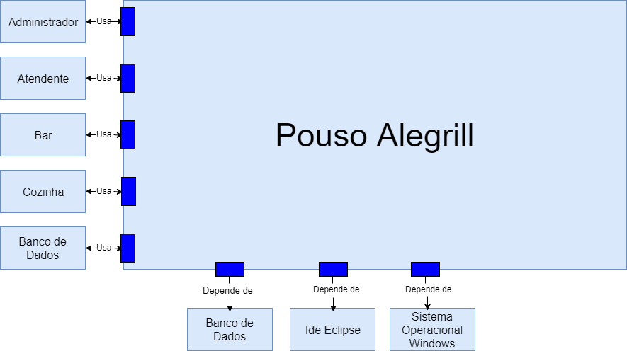

**Figura 5 -** Diagrama de Contexto Arquitetural.

## Relacionamentos UML para Arquétipos

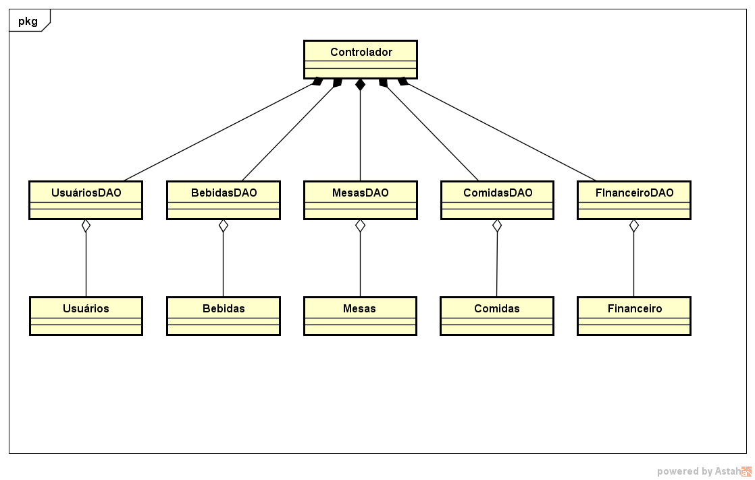

**Figura 6 -** Relacionamentos UML para Arquétipos.

## Diagrama de Pacotes

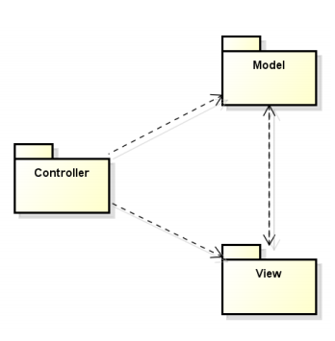

**Figura 7 -** Diagrama de Pacotes.

## Instanciação dos Componentes

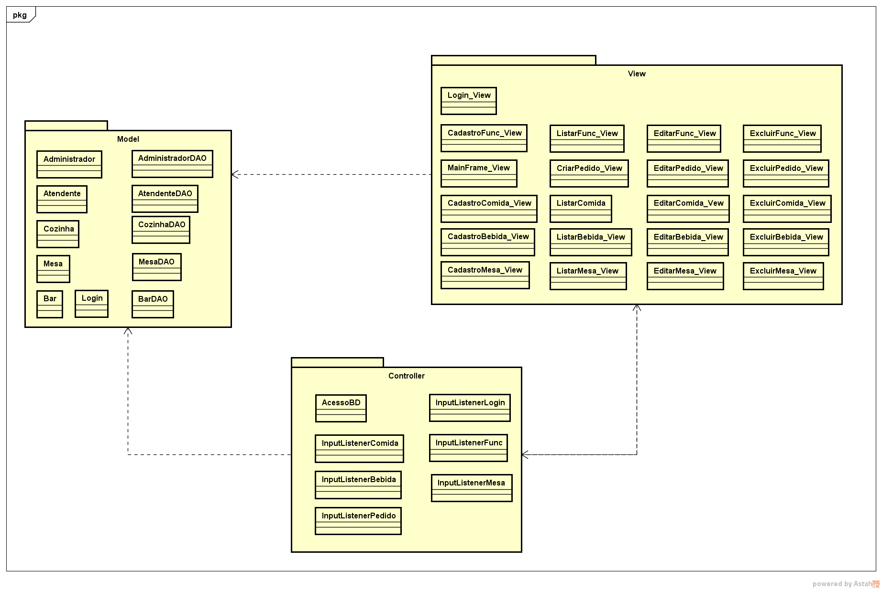

**Figura 8 -** Instanciação dos Componentes.

# Projeto de Dados

## Modelo Entidade-Relacionamento

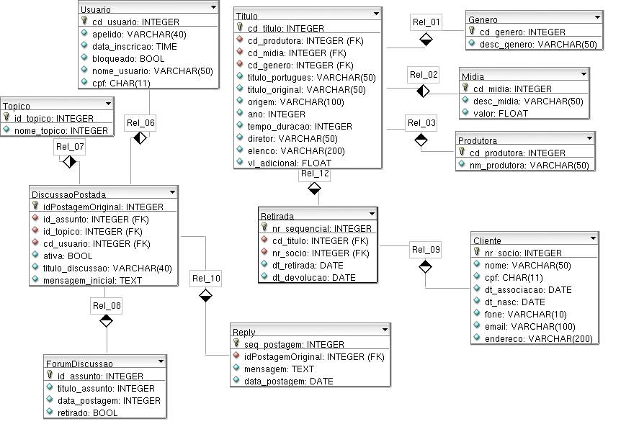

**Figura 9 -** Modelo Entidade-Relacionamento.

# Projeto Lógico

## Diagrama de Classes

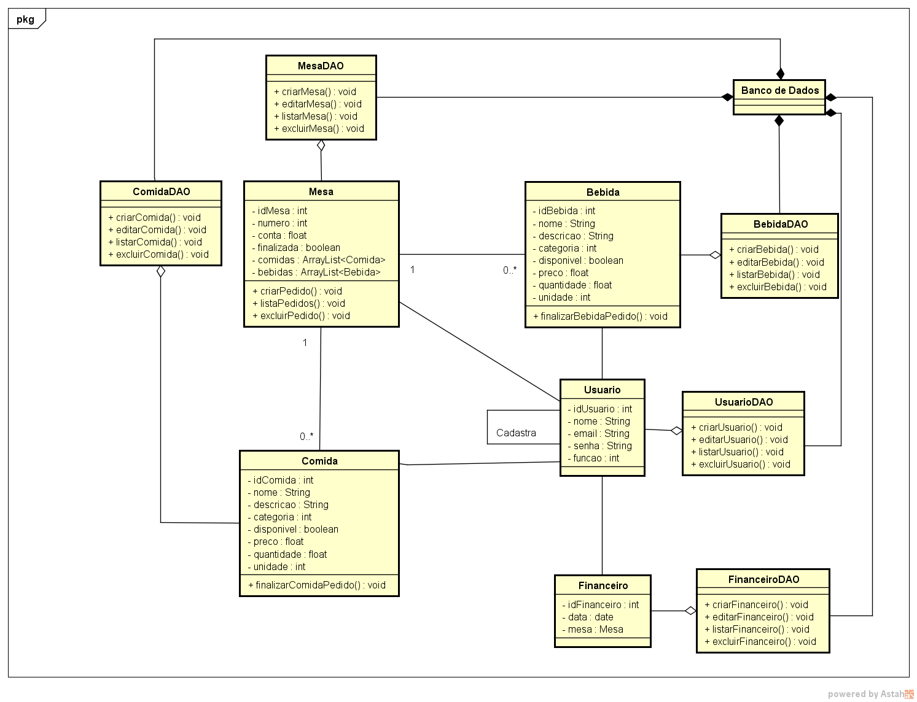

**Figura 10 -** Diagrama de Classes.

## Diagrama de Sequência

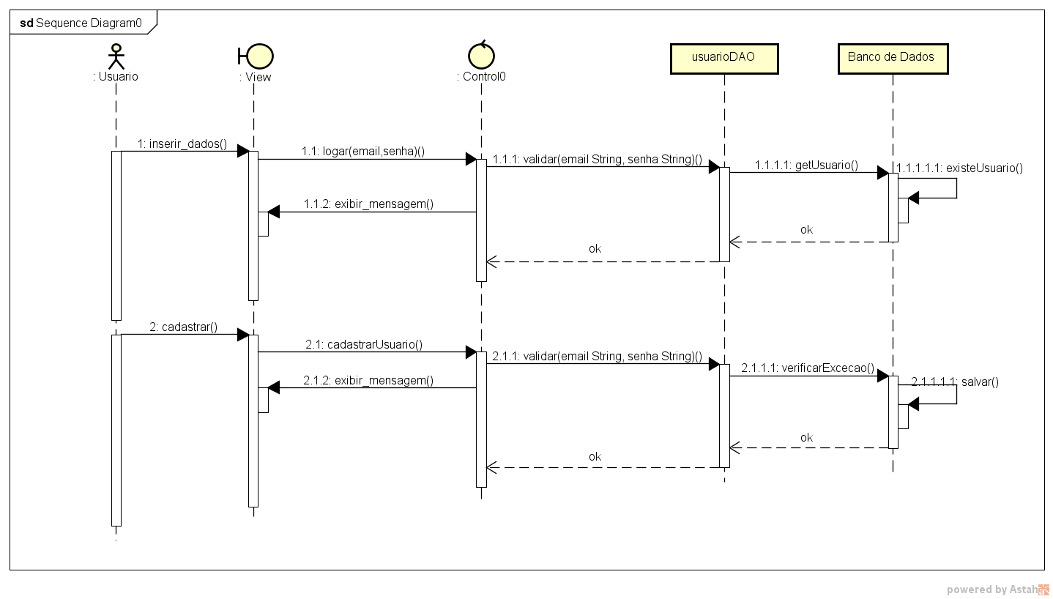

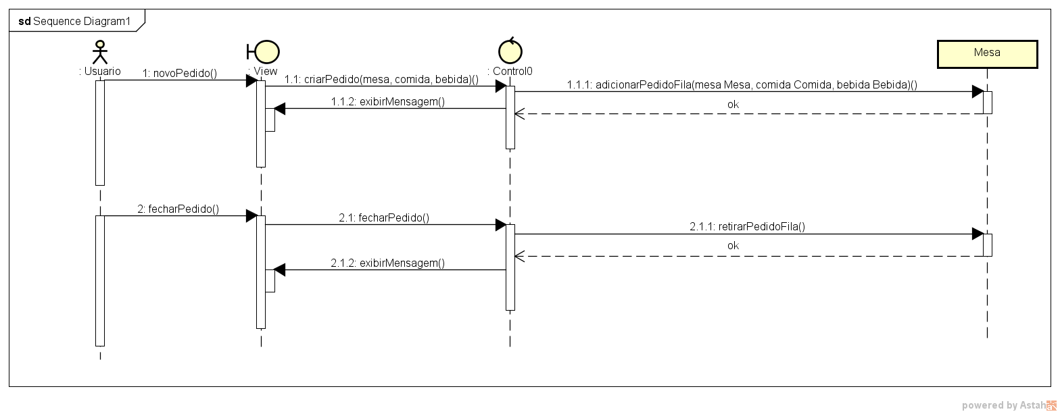

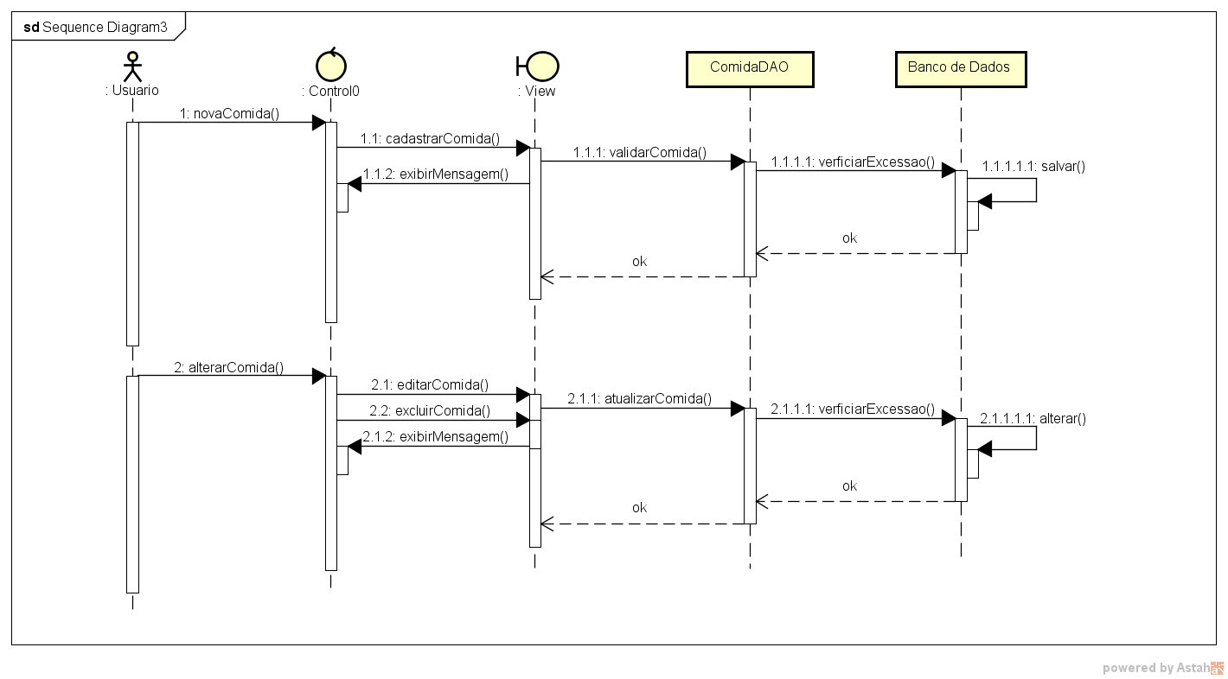

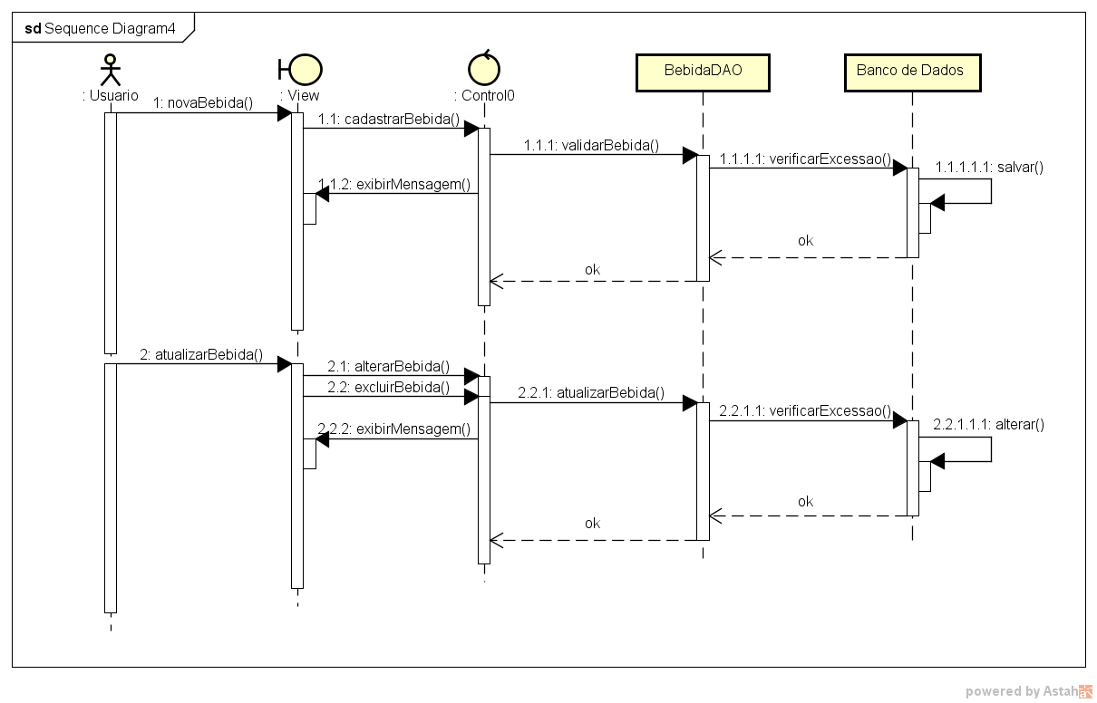

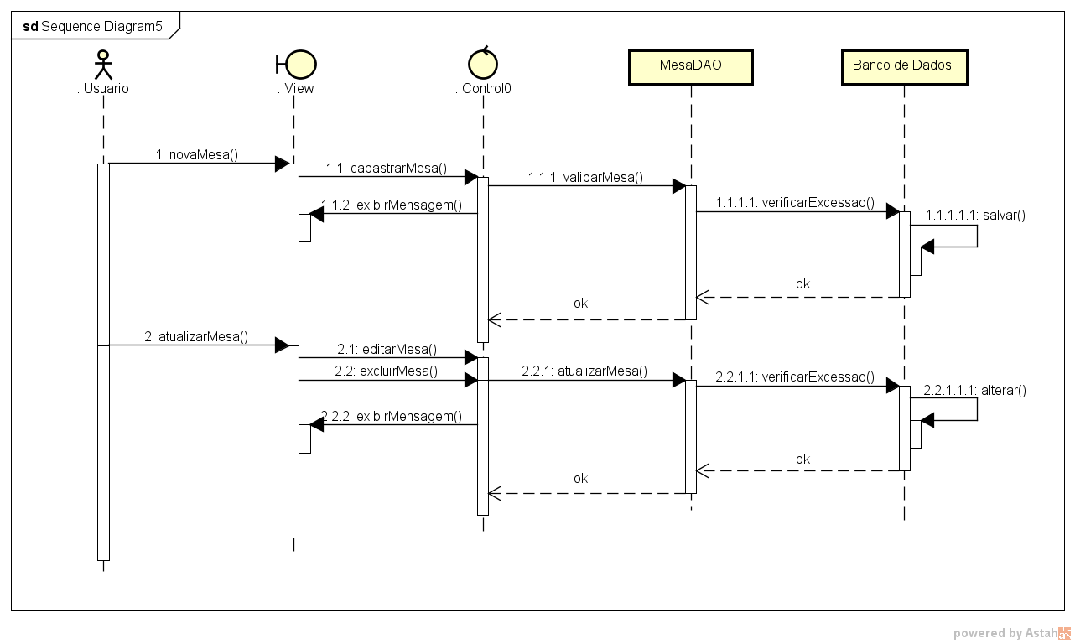

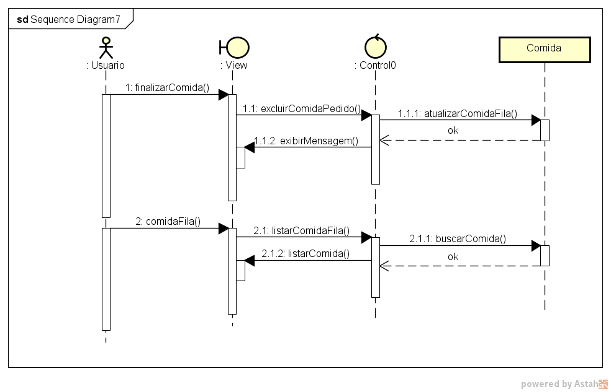

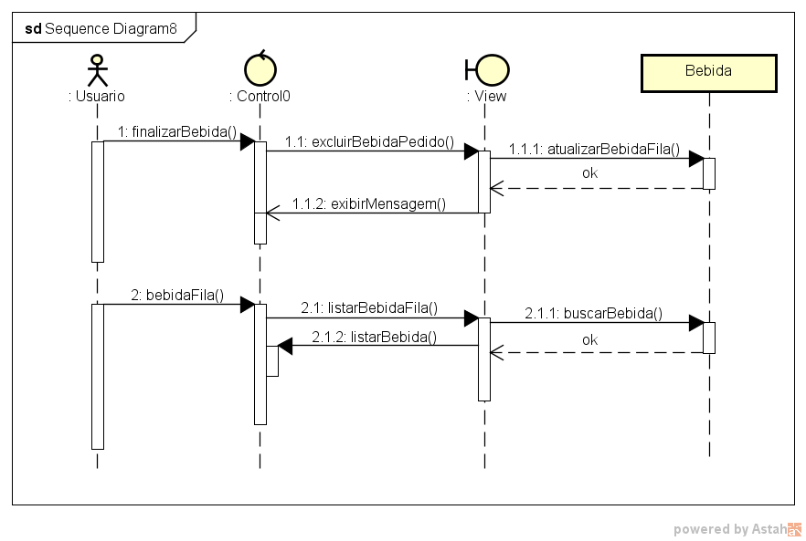

**Figura 11 -** Diagrama de Sequência.

# Qualidade de Software

## Rastreabilidade dos Requisitos

**9.1.1. Requisitos Funcionais em Casos de Uso**

|  |  |  |  |  |  |
| --- | --- | --- | --- | --- | --- |
|  | **<CU1>** | **<CU2>** | **<CU3>** | **...** | **<CUN>** |
| **RF1** |  |  |  |  |  |
| **RF2** |  |  |  |  |  |
| **RF3** |  |  |  |  |  |
| **...** |  |  |  |  |  |
| **...** |  |  |  |  |  |
| **...** |  |  |  |  |  |
| **RFN** |  |  |  |  |  |

**Tabela 4 -** Rastreabilidade: Requisitos Funcionais em Casos de Uso.

**9.1.2. Casos de Uso em Classes**

|  |  |  |  |  |  |
| --- | --- | --- | --- | --- | --- |
|  | **<Classe1>** | **<Classe2>** | **<Classe3>** | **...** | **<ClasseN>** |
| **<CU1>** |  |  |  |  |  |
| **<CU2>** |  |  |  |  |  |
| **<CU3>** |  |  |  |  |  |
| **...** |  |  |  |  |  |
| **...** |  |  |  |  |  |
| **...** |  |  |  |  |  |
| **<CUN>** |  |  |  |  |  |

**Tabela 5 -** Rastreabilidade: Casos de Uso em Classes.

**9.1.3. Classes em Pacotes**

|  |  |  |  |  |  |
| --- | --- | --- | --- | --- | --- |
|  | **<Pacote1>** | **<Pacote2>** | **<Pacote3>** | **...** | **<PacoteN>** |
| **<Classe1>** |  |  |  |  |  |
| **<Classe2>** |  |  |  |  |  |
| **<Classe3>** |  |  |  |  |  |
| **...** |  |  |  |  |  |
| **...** |  |  |  |  |  |
| **...** |  |  |  |  |  |
| **<ClasseN>** |  |  |  |  |  |

**Tabela 6 -** Rastreabilidade: Classes em Pacotes.

## Métricas

Ao longo do projeto são coletadas três medidas, sendo duas estimativas e uma real. As estimativas são de Ponto de Função (PF) e Ad Hoc. A medida Ad hoc considera a percepção da equipe de quantas horas serão consumidas para o projeto, do início ao término, incluindo as horas de todo o time. Incluir as horas dedicadas ao projeto durante as aulas de laboratório, durante as reuniões do time e nos trabalhos individuais. Os valores de fechamento devem ser os valores de PF e Ad hoc da 3ª medida e o valor real conforme o total coletado na tabela de valores reais semanais.

|  |  |  |  |  |
| --- | --- | --- | --- | --- |
|  | **1ª medida** | **2ª medida** | **3ª medida** | **Fechamento** |
| **PF** | 271 | 255 |  |  |
| **Ad hoc** | 264 | 280 |  |  |
| **Real** |  |  |  |  |

**Tabela 7 -** Métricas.

Lançamento semanal das horas reais consumidas com o projeto.

|  |  |  |  |  |  |  |  |  |  |  |  |  |  |  |  |  |
| --- | --- | --- | --- | --- | --- | --- | --- | --- | --- | --- | --- | --- | --- | --- | --- | --- |
| **Semana** | **1ª** | **2ª** | **3ª** | **4ª** | **5ª** | **6ª** | **7ª** | **8ª** | **9ª** | **10ª** | **11ª** | **12ª** | **13ª** | **14ª** | **15ª** | **Total** |
| **Horas consumidas** | 0 | 0 | 6 | 10 | 6 | 0 | 8 | 10 | 10 | 6 | 8 | 10 | 16 |  |  |  |

**Tabela 8 -** Lançamento das Horas.

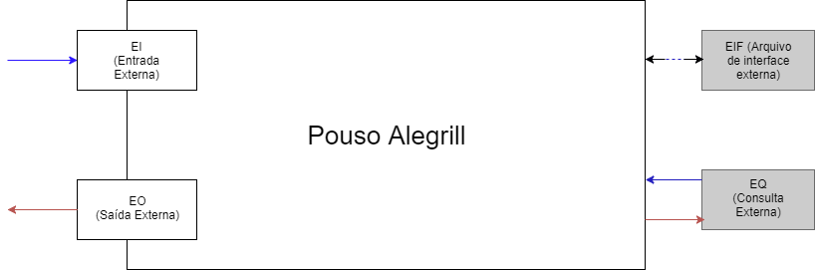

Figura 12 - Representação dos Pontos de Função dos CRUDs

## Testes

Ao longo da disciplina de EC206 são elaborados e aplicados vários casos de testes para o projeto em desenvolvimento. Estes casos de testes e seus respectivos resultados deverão ser adicionados nesta seção.

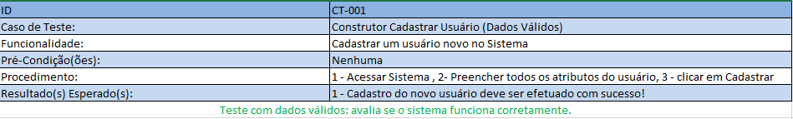

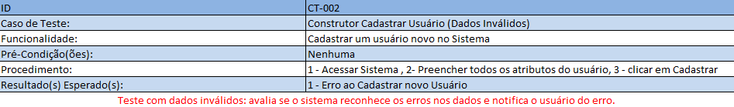

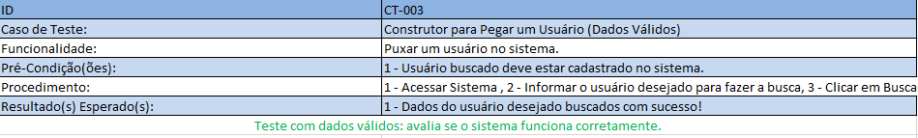

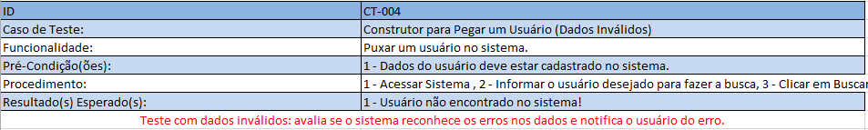

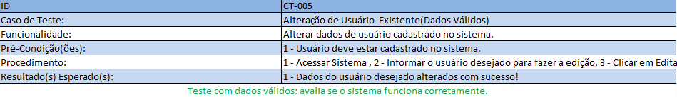

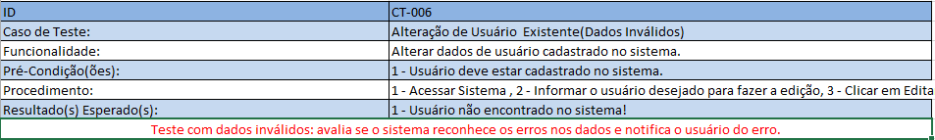

**Teste Ciclo Simples:** Esse tipo de técnica de caixa branca não se aplica no nosso software, por não apresentar nenhuma condição while para ser usada no teste, logo não é necessária a utilização desse teste, pois o teste é aplicado em um nó ciclo com tamanho n, que atenda os seguintes requisitos:

1. Pule o ciclo completamente;
2. Uma passagem pelo ciclo;
3. Duas passagens pelo ciclo;
4. k passagens pelo ciclo em que k< n.
5. n -1 passagens pelo ciclo;
6. n +1 passagens pelo ciclo.

## Design Patterns

Na codificação do sistema, tem que ter pelo menos um padrão de projeto inserido, adicionar ao documento o padrão escolhido e explicar como foi aplicado ao projeto.

# Anexos

## Storyboarding

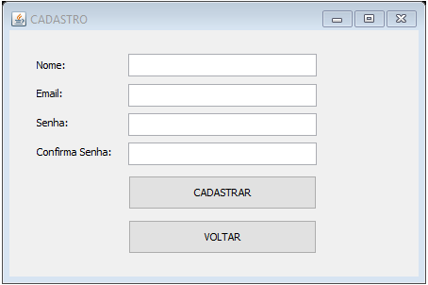

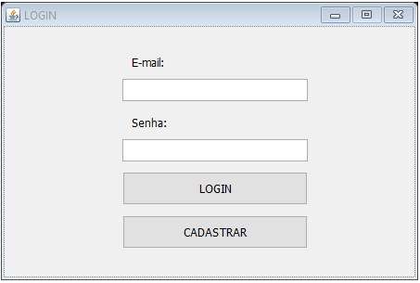

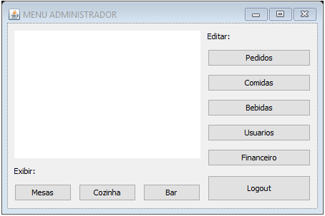

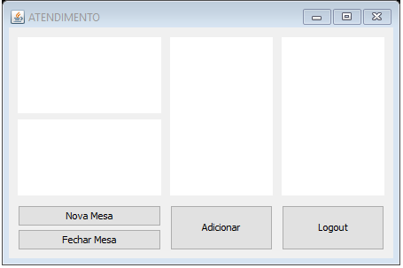

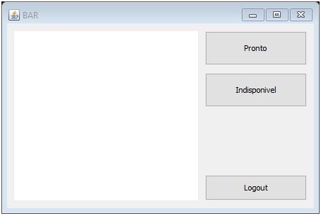

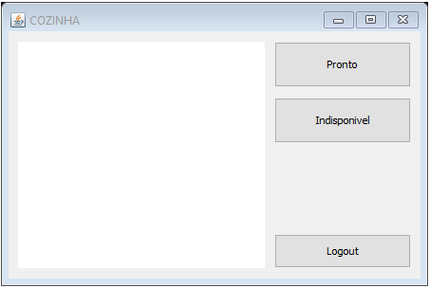

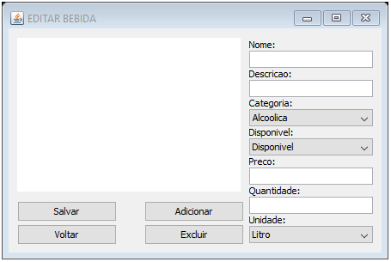

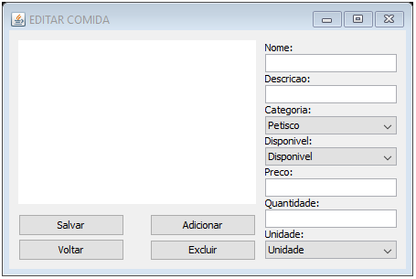

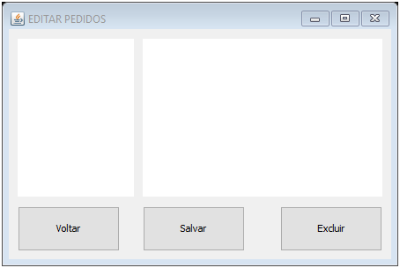

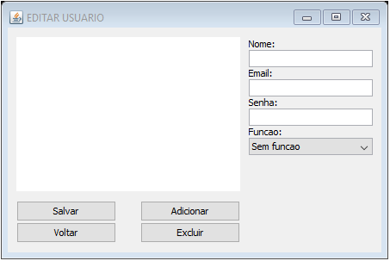

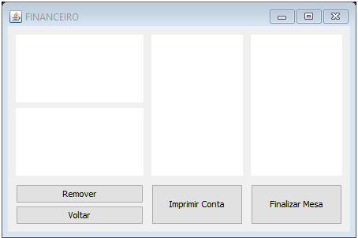

**Figura 13 -** Telas do Software.

## Estrutura Analítica do Projeto - EAP

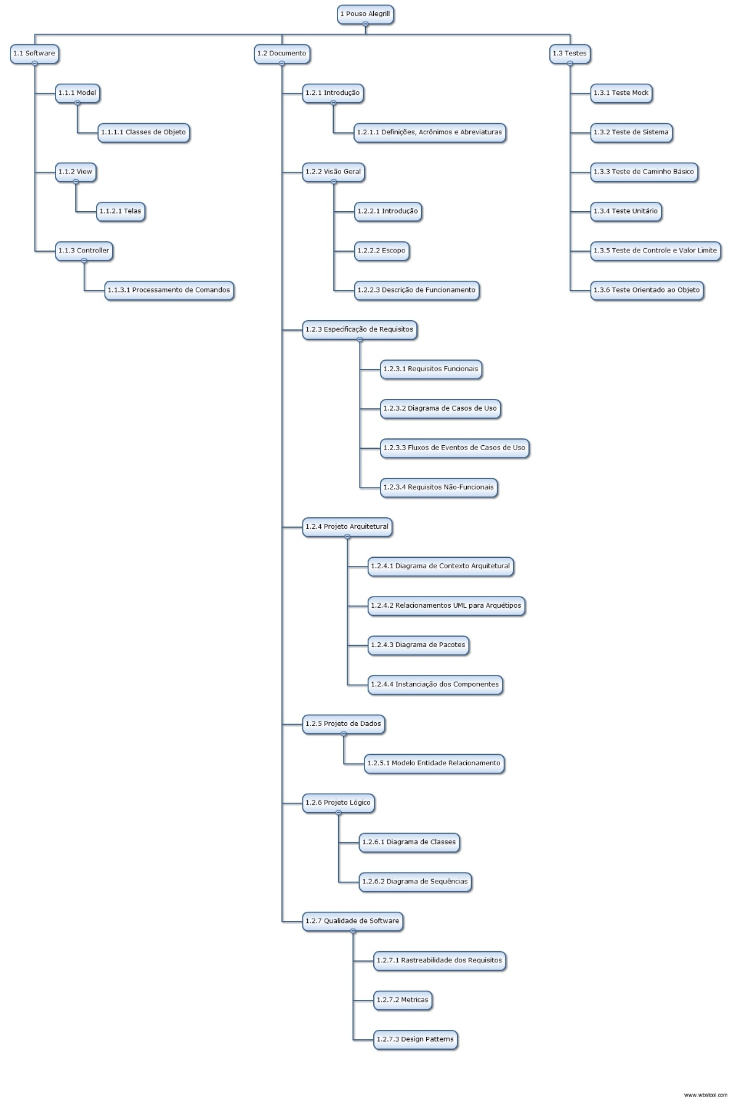

**Figura 14 -** EAP.

## Cronograma de Atividades

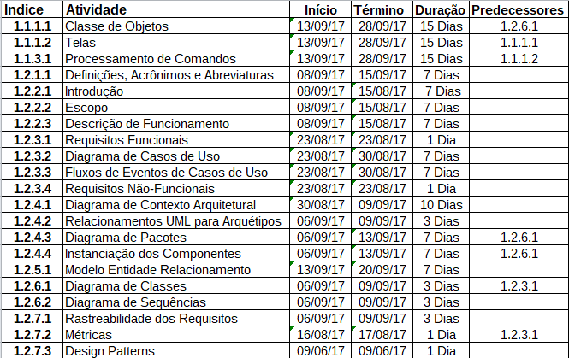

**Figura 15 -** Cronograma.

# Bibliografias de Texto

[1] Significados. **Significado de À la carte.** Disponível em <https://www.significados.com.br/a-la-carte/>

# Bibliografia de Imagens